建设项目环境影响报告表
（污染影响类）


项目名称：鸡西市宝全煤炭销售有限公司储煤场建设项目
建设单位（盖章）：鸡西市宝全煤炭销售有限公司
编制日期：2025年8月

中华人民共和国生态环境部制
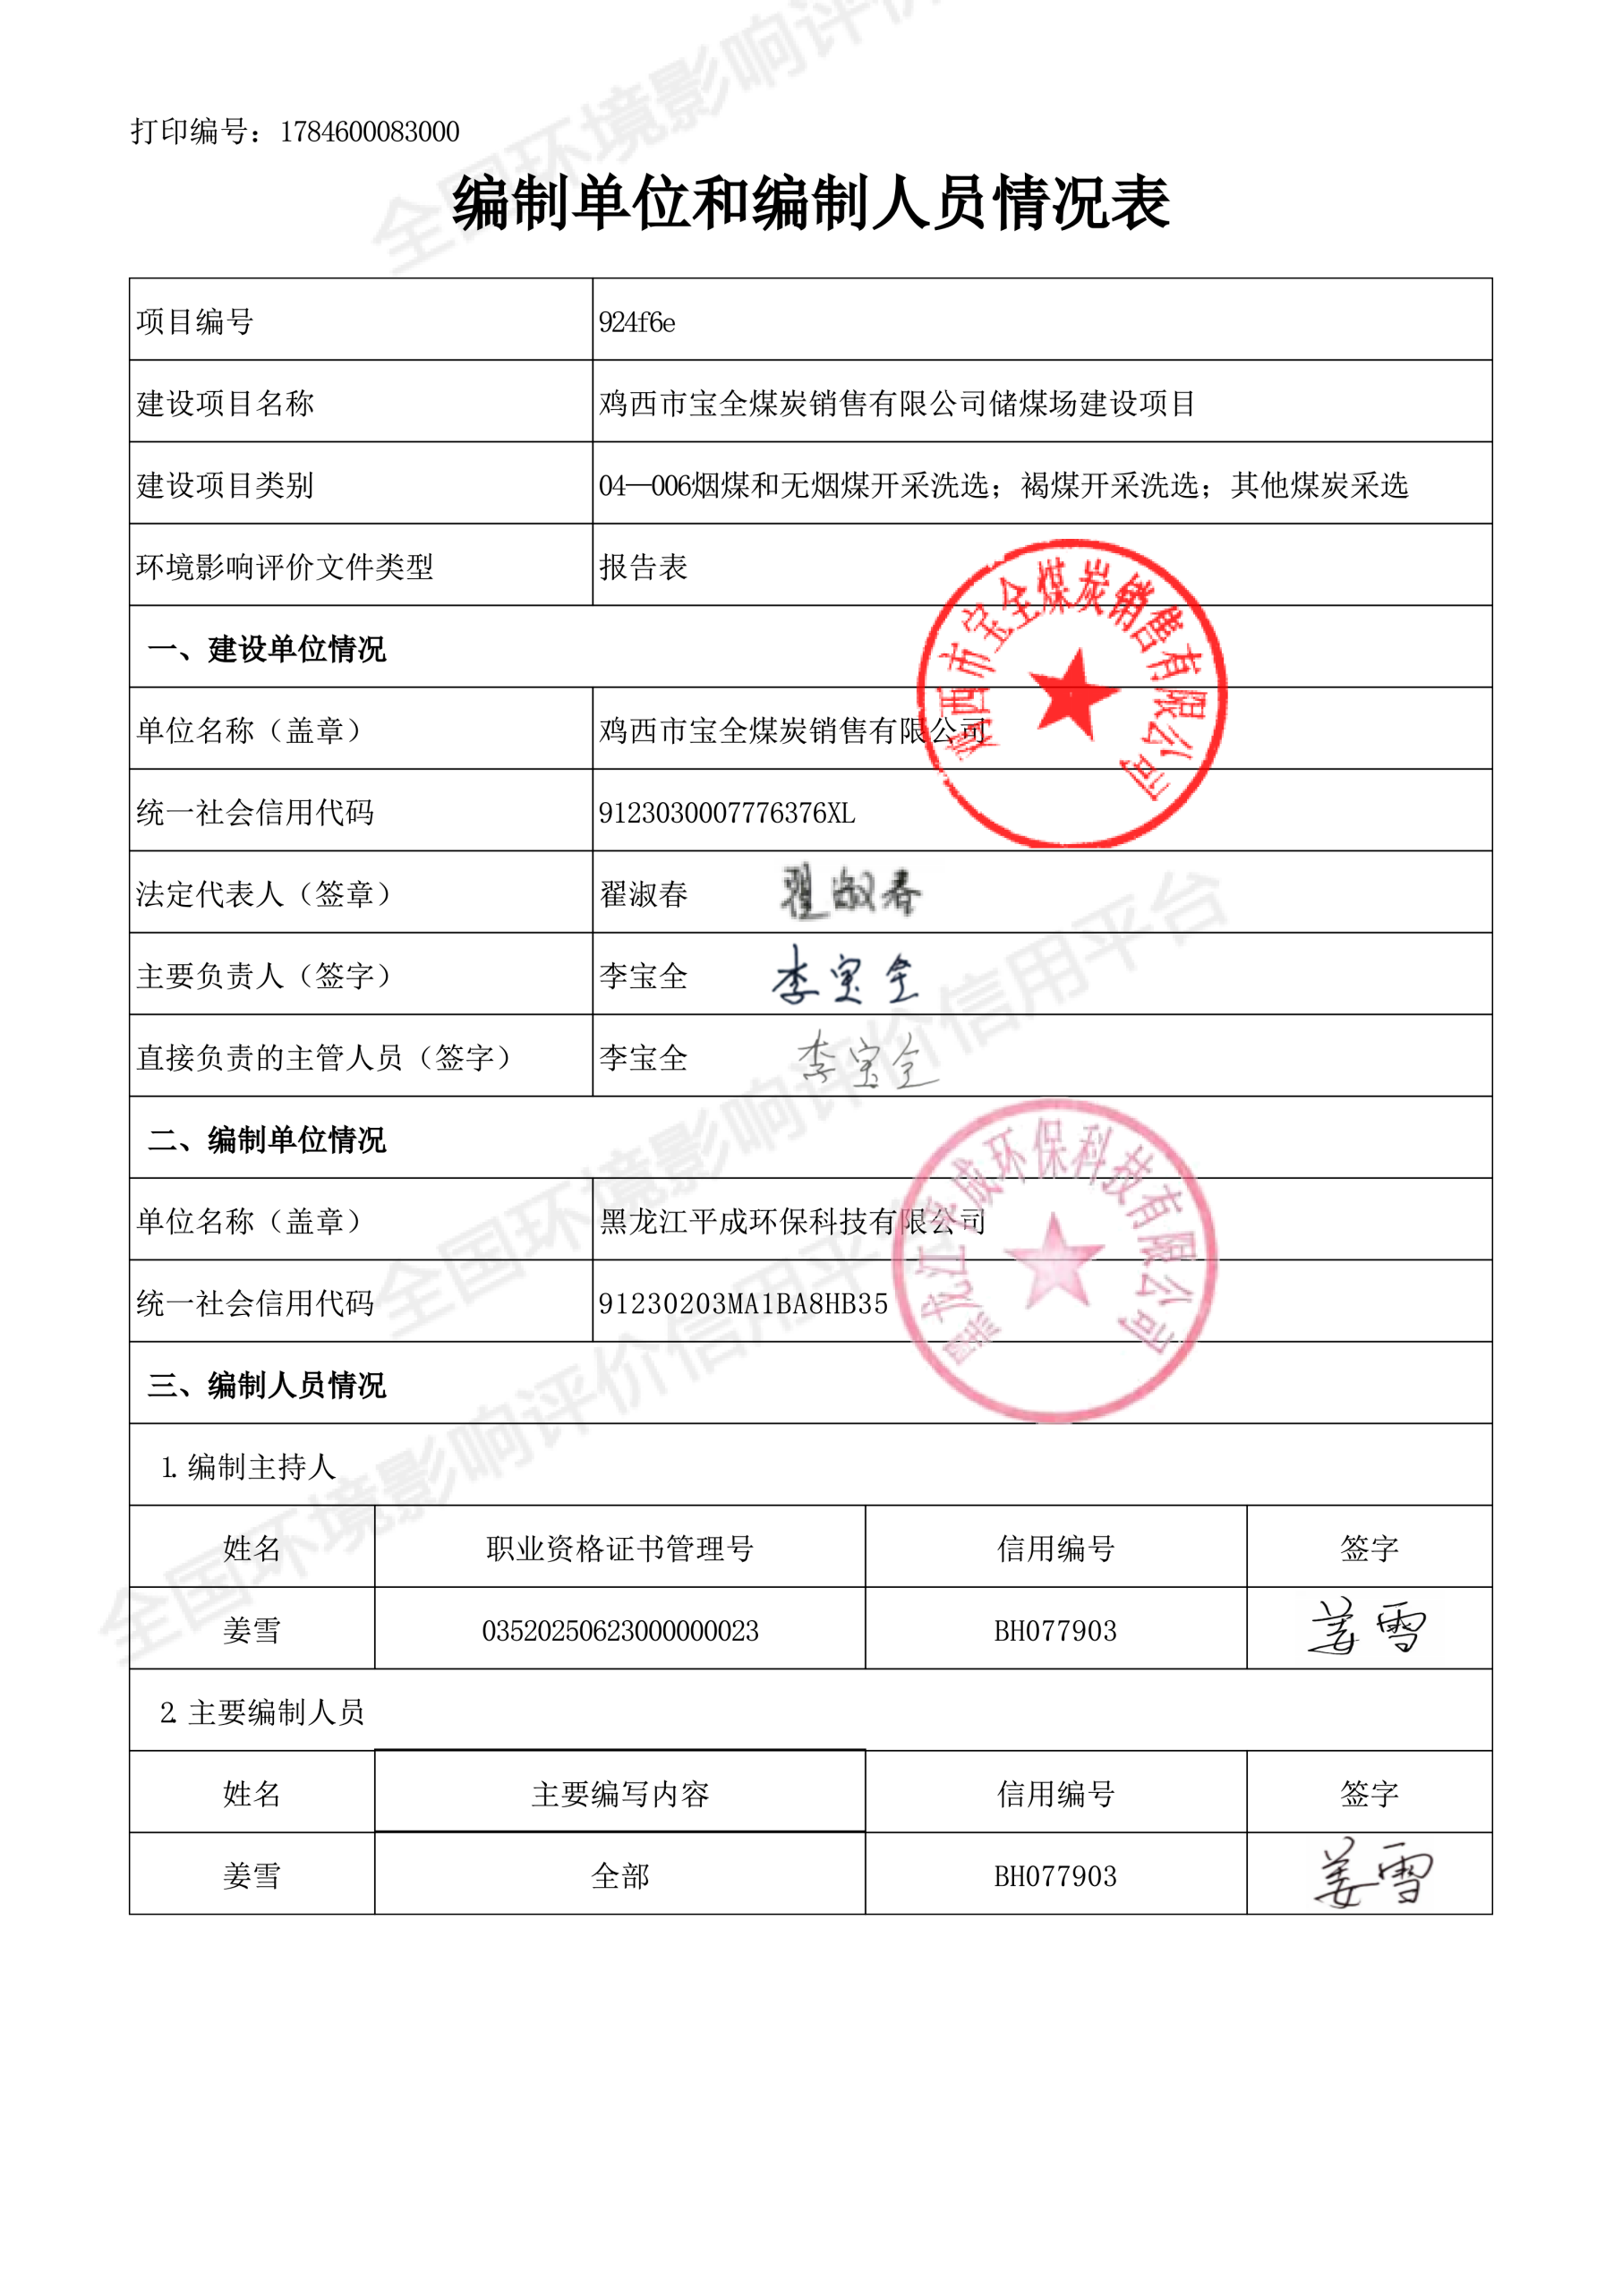
目 录

一、建设项目基本情况 1
二、建设项目工程分析 13
三、区域环境质量现状、环境保护目标及评价标准 23
四、主要环境影响和保护措施 28
五、 环境保护措施监督检查清单 45
六、结论与建议 47

附表
附表1 建设项目污染物排放量汇总表

附图
附图1 鸡西市环境管控单元分布图
附图2地理位置图
附图3 鸡西市中心城区声环境功能区划分图
附图4 周边关系照片
附图5 平面布置图
附图6 引用环境空气质量现状监测点位与本项目位置关系图
附图7 评价范围及环境敏感目标示意图
附图8 分区防渗图
附图9 本项目500m范围内全部搬迁现场照片

附件
附件1 营业执照
附件2 用地性质证明
附件3 土地租赁协议书
附件4 生活污水委托处置协议
附件5 引用检测报告
附件6 生态环境分区管控分析报告

一、建设项目基本情况
建设项目名称 | 鸡西市宝全煤炭销售有限公司储煤场建设项目
项目代码 | /
建设单位联系人 | 李宝全 | 联系方式 | 13945837847
建设地点 | 黑龙江省鸡西市恒山区红旗乡民乐村004乡道北侧
地理坐标 | （ 130 度 55 分 56.988 秒， 45 度 13 分 31.346 秒）
国民经济  行业类别 | B0610烟煤和无烟煤开采洗选 | 建设项目  行业类别 | 四、煤炭开采和洗选业 06  烟煤和无烟煤开采洗选 061煤炭储存、集运
建设性质 | ☑新建（迁建）  □改建  □扩建  □技术改造 | 建设项目  申报情形 | ☑首次申报项目  □不予批准后再次申报项目  □超五年重新审核项目  （重大变动重新报批项目）
项目审批（核准/备案）部门（选填） | / | 项目审批（核准/  备案）文号（选填） | /
总投资（万元） | 150 | 环保投资（万元） | 22
环保投资占比（%） | 14.67 | 施工工期 | 2026年8月-2026年10月
是否开工建设 | ☑否  □是： | 用地（用海）  面积（m²） | 12323
专项评价设置情况 | 表1-1 专项设置原则表
  专项评价的类别 | 设置原则 | 是否设置
  大气 | 排放废气含有毒有害污染物、二噁英、苯并[a]芘、氰化物、氯气且厂界外500米范围内有环境空气保护目标的建设项目 | 不设置，项目排放废气不含有毒有害污染物，项目厂界外500米范围内居民均已搬迁，无环境空气环境保护目标
  地表水 | 新增工业废水直排建设项目（槽罐车外送污水处理厂的除外）；新增废水直排的污水集中处理厂 | 不设置，项目不新增工业废水直排
  环境风险 | 有毒有害和易燃易爆危险物质存储量超过临界量的建设项目 | 不设置，项无有毒有害和易燃易爆危险物质
  生态 | 取水口下游500米范围内有重要水生生物的自然产卵场、索饵场、越冬场和洄游通道的新增河道取水的污染类建设项目 | 不设置，项目不属于新增河道取水的污染类建设项目
  海洋 | 直接向海排放污染物的海洋工程建设项目 | 不设置，项目不属于海洋工程建设项目
  地下水 | 地下水原则上不开展专项评价，涉及集中式饮用水水源和热水、矿泉水、温泉等特殊地下水资源保护区的开展地下水专项评价工作 | 不设置，项目不涉及涉及集中式饮用水水源和热水、矿泉水、温泉等特殊地下水资源保护区
规划情况 | /
规划环境影响评价情况 | /
规划及规划环境影响评价符合性分析 | /
其他符合性分析 | 1、生态环境分区管控符合性分析  根据《黑龙江省人民政府关于实施“三线一单”生态环境分区管控意见》（黑政发〔2020〕14号）、《鸡西市人民政府关于实施“三线一单”生态环境分区管控的意见》（鸡政发〔2021〕7号）、《鸡  西市生态环境准入清单》（2023年版）及《鸡西市宝全煤炭销售有限公司储煤场建设项目生态环境分区管控分析报告》，本项目所在环境管控单元为重点管控单元，本项目与“生态环境分区管控”符合性分析如下。  表1-2 项目与黑龙江省生态环境分区管控成果数据相交情况汇总表  （1）“一图”  本项目位于黑龙江省鸡西市恒山区红旗乡民乐村004乡道北侧，根据本项目生态环境分区管控分析报告，项目与环境管控单元叠加图见下图。  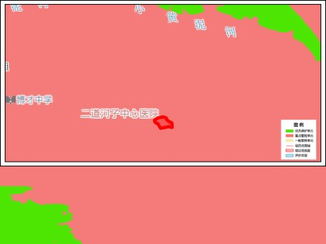  图1-1 项目与环境管控单元叠加图  （2）“一表”  本项目与鸡西市恒山区生态环境准入清单符合性情况见下表。  表1-3 本项目“生态环境分区管控”符合性分析  （3）“一说明”  由上述分析可知，本项目的建设符合《鸡西市宝全煤炭销售有限公司储煤场建设项目生态环境分区管控分析报告》中的要求。  根据黑龙江省生态环境分区管控数据应用平台查询的《生态环境分区管控分析报告》（分析报告见附件）：  本项目与与生态保护红线交集面积为0.00平方公里，占项目占地面积的0.00%。  与自然保护地整合优化方案数据交集面积为0.00平方公里，占项目占地面积的0.00%。保护地涉及等类型。与自然保护地（现状管理数据）交集面积为0.00平方公里，占项目占地面积的0.00%。保护地涉及等类型。  与饮用水水源保护区交集面积为0.00平方公里，占项目占地面积的0.00%。与国家级水产种质资源保护区交集面积为0.00平方公里，占项目占地面积的0.00%。  与环境管控单元优先保护单元交集面积为0.00平方公里，占项目占地面积的0.00%；与重点管控单元交集面积为0.01平方公里，占项目占地面积的100.00%；一般管控单元交集面积为0.00平方公里，占项目占地面积的0.00%。  与地下水环境优先保护区交集面积为0.00平方公里，占项目占地面积的0.00%；与地下水环境重点管控区交集面积为0.00平方公里，占项目占地面积的0.00%，与地下水环境一般管控区交集面积为0.01平方公里，占项目占地面积的100.00%。  2、产业政策符合性分析  根据《产业结构调整指导目录（2024年本）》，本项目属于“三煤炭第一条：储煤设施建设”，属于鼓励类项目，项目生产过程中不使用国家明令禁止的淘汰类和限制类的工艺和设备，符合国家的产业政策和环保政策。因此本项目的建设符合国家产业政策要求。  3、选址合理性分析  本项目位于黑龙江省鸡西市恒山区红旗乡民乐村004乡道北侧。用地性质为采矿用地，用地性质说明见附件2；东侧为道路，隔路为储煤场；南侧为储煤场；西侧为储煤场；北侧为空地，如附图4所示。项目区域内道路纵横交错，公路交通便利，利于原辅材料运输。项目所在地公共配套设施较完善。本项目运营后公用工程给排水、用电、用热等均能满足项目生产需求。员工生活垃圾暂存垃圾桶委托环卫部门统一处理；沉淀煤泥定期清理后外售综合利用；破损防风抑尘网和破损苫布作为废旧物资外售。  - 根据《自然资源部办公厅关于依据“三区三线”划定成果报批建设项目用地用海有关事宜的函》（自然资办函〔2022〕2072号）和《鸡西市国土空间总体规划（2021-2035年）》中“三区三线”划定成果可知，本项目所在区域内无自然保护区、风景名胜区、水源地保护区、野生动植物保护区及重要湿地分布，本项目不涉及生态保护红线，项目占地为采矿用地不涉及永久基本农田， 项目所在地位于城镇开发边界范围外。  - 黑龙江省鸡西市恒山区不在生态保护红线范围内，本项目位于黑龙江省鸡西市恒山区红旗乡民乐村004乡道北侧，不在生态保护红线范围内。  - 项目的选址不在自然保护区、风景名胜区及饮用水水源保护区内，且项目的选址不在基本农田保护区、重要湿地、野生动物重要栖息地内，评价区域内无国家级、省级保护野生动物、植物及古木名树。根据自然资源部、国家发展和改革委员会、国家林业和草原局印发的《自然资源要素支撑产业高质量发展指导目录（2024年本）》（自然资发〔2024〕273号）中规定，本项目不属于其规定的限制类、禁止类项目目录。具体分析如表1-4所示。  表1-4 项目公辅设施可行性分析  （3）通过工程分析，项目在营运期产生的污染类型主要有废气、噪声以及固废等，所产生的污染物经采取有效措施后能够达标排放，对厂区周围区域的环境影响较小。  综上所述，项目选址符合规划，无明显的环境制约因素，公辅设施配套条件完备，交通便捷，项目选址合理。  4、与《鸡西市储煤厂环境综合整治验收标准（暂行）》符合性分析  表1-5 与《鸡西市储煤厂环境综合整治验收标准（暂行）》符合性分析一览表  5、与《鸡西市洗煤厂、储煤厂排查整治工作方案》符合性分析  表1-6 与《鸡西市洗煤厂、储煤厂排查整治工作方案》符合性分析一览表  6、与其他相关政策符合性分析  表1-7 与相关环保政策符合性分析一览表
  一级分类 | 二级分类 | 是否相交 | 所属地市 | 所属  区县 | 相交单元名称
  环境质量底线 | 水环境一般管控区 | 是 | 鸡西市 | 恒山区 | 穆棱河知一桥恒山区2
  环境质量底线 | 大气环境布局敏感重点管控区 | 是 | 鸡西市 | 恒山区 | 恒山区大气环境布局敏感重点管控区
  资源利用上线 | 自然资源一般管控区 | 是 | 鸡西市 | 恒山区 | 恒山区自然资源一般管控区
  环境管控单元 | 重点管控单元 | 是 | 鸡西市 | 恒山区 | 恒山区大气环境布局敏感重点管控区
  一、生态保护红线
  根据《鸡西市宝全煤炭销售有限公司储煤场建设项目生态环境分区管控分析报告》，本项目位置不占用生态保护红线，不占用基本农田，不属于永久基本农田保护红线、生态保护红线和城镇开发边界三条控制线内的项目，所在区域内无国家、省级自然保护区、人文风景名胜区、基本农田等生态环境敏感目标。不在河道管理范围内。
  二、环境质量底线
  环境质量底线是国家和地方设置的大气、水和土壤环境质量目标，也是改善环境质量的基准线。项目环境影响评价应对照区域环境质量目标，深入分析预测项目建设对环境质量的影响，强化污染防治措施和污染物排放控制要求。
  1、大气环境
  根据《2025年黑龙江省生态环境状况公报》，鸡西市空气质量级别达二级标准，PM_{2.5}、PM₁₀、SO₂、NO₂、CO-95per、O₃-8h-90per年均浓度分别为26μg/m³、43μg/m³、8μg/m³、17μg/m³、0.9μg/m³、和115μg/m³，均满足《环境空气质量标准》（GB3095-2026）中过渡阶段二级标准，项目所在区域为达标区。
  2、水环境
  本项目所在区域地表水体为小黄泥河，无水质目标。小黄泥河为穆棱河支流，因此参照穆棱河水质。根据《全国重要江河湖泊水功能区划（2011—2030年）》，穆棱河鸡西市境内河段水质分为206省道公路桥-东胜村，长度2.2km，为排污段，无水质目标；东胜村－鸡古路西100m，长度14.5km，为过渡段，水质目标为Ⅳ类；鸡东县鸡古路西100m－凯北站，水质目标为Ⅲ类水体，执行《地表水环境质量标准》（GB3838-2002）中Ⅲ类标准。根据鸡西市生态环境局网站公布的2025年1-12月地表水国控考核断面水质信息公开，知一桥断面和穆棱河河口内断面全年达到Ⅲ类水质类别标准。
  3、声环境
  根据《2025年黑龙江省生态环境状况公报》，鸡西市区域昼间声环境质量为二级，等效声级为53.2dB（A）；道路交通昼间声环境质量为一级，等效声级为64.7dB（A）；功能区昼间达标率87.7%，功能区夜间达标率97.6%。
  项目施工期噪声按《建筑施工噪声排放标准》（GB12523-2025）表1中的排放限值，本项目废气、废水、噪声达到标准排放，固废均得到合理处置，噪声对周边影响较小，因此本项目能够满足环境质量底线。
  三、资源利用上线
  本项目位于恒山区自然资源一般管控区，项目用水为洒水降尘用水，项目用水由城市自来水供水管网。洒水降尘用水主要去向为蒸发或者进入煤炭，不外排。本项目用地性质为采矿用地，本项目厂区布局合理，不占用黑土地和永久基本农田。本项目的生产不会突破水资源利用上线。
  四、环境准入清单
  环境管控单元名称 | 恒山区大气环境布局敏感重点管控区
  环境管控单元编码 | ZH23030320004
  管控单元类别 | 重点管控单元
  管控要求 |  | 项目符合性分析
  空间布局约束 | 1.严控“两高”行业产能。严格执行钢铁、水泥、平板玻璃等行业产能置换实施办法。  2.利用水泥窑协同处置城市生活垃圾、危险废弃物、电石渣等固废伴生水泥项目，必须依托现有新型干法水泥熟料生产线进行不扩产能改造。 | 本项目为储煤货场项目，不属于“两高”行业。符合空间约束管控要求。
  污染物排放管控 | 1.对以煤、石焦油、渣油、重油等为燃料的锅炉和工业炉窑，加快使用清洁低碳能源以及工厂余热、电力热力等进行替代。  2.到2025年，在用65蒸吨/小时以上的燃煤锅炉（含电力）实现超低排放，钢铁企业基本实现超低排放。 | 本项目冬季供暖采用电取暖，不建设锅炉。符合污染物排放管控要求。
  环境风险防控 | 禁止在居民区、学校、医疗和养老机构等周边新建有色金属冶炼、焦化等行业企业。 | 本项目不属于有色金属冶炼、焦化行业企业，用地属于采矿用地。符合环境风险防控要求。
  资源开发效率要求 | / | /
  环境管控区名称 | 恒山区地下水环境一般管控区
  环境管控区编码 | YS2303036310001
  管控区类型 | 一般管控区
  管控要求 |  | 符合性分析
  环境风险管控  1.土壤污染重点监管单位应当履行下列义务：（一）严格控制有毒有害物质排放，并按年度向生态环境主管部门报告排管控要求放情况；（二）建立土壤污染隐患排查制度，保证持续有效防止有毒有害物质渗漏、流失、扬散；（三）制定、实施自行监测方案，并将监测数据报生态环境主管部门。2.重点单位新、改、扩建项目地下储罐储存有毒有害物质的，应当在项目投入生产或者使用之前，将地下储罐的信息报所在地设区的市级生态环境主管部门备案。3，重点单位应当建立土壤和地下水污染隐患排查治理制度，定期对重点区域、重点设施开展隐患排查。发现污染隐患的，应当制定整改方案，及时采取技术、管理措施消除隐患。隐患排查、治理情况应当如实记录并建立档案。重点区域包括涉及有毒有害物质的生产区，原材料及固体废物的堆存区、储放区和转运区等；重点设施包括涉及有毒有害物质的地下储罐、地下管线，以及污染治理设施等。4.化学品生产企业以及工业集聚区、矿山开采区、尾矿库、危险废物处置场、垃圾填埋场等的运营、管理单位，应当采取防渗漏等措施，并建设地下水水质监测井进行监测，防止地下水污染。5.重点单位通过新、改、扩建项目的土壤和地下水环境现状调查，发现项目用地污染物含量超过国家或者地方有关建设用地土壤污染风险管控标准的，土地使用权人或者污染责任人应当参照污染地块土壤环境管理有关规定开展详细调查、风险评估、风险管控、治理与修复等活动。 |  | 本项目为储煤货场项目，不属于土壤污染重点监管单位，不涉及涉及有毒有害物质的生产区，不属于化学品生产企业以及工业集聚区、矿山开采区、尾矿库、危险废物处置场、垃圾填埋场等的运营、管理单位，项目在建设过程中采取相应防渗措施，本项目对厂区及周边土壤影响不大。
  公用工程项目 |  | 依托情况 | 是否可行
  公用工程情况 | 供水工程 | 依托东侧紧邻黑龙江腾邺贸易有限公司厂区内两口水井 | 可行
  公用工程情况 | 供电工程 | 由鸡西矿业集团双河煤矿电力公司提供 | 可行
  公用工程情况 | 供热工程 | 冬季供暖采用电取暖 | 可行
  环保工程情况 | 废水 | 雨水经厂区雨水收集渠进入初期雨水收集池沉淀后用于洒水降尘，不外排 | 可行
  环保工程情况 | 固体废物 | 员工生活垃圾暂存垃圾桶委托环卫部门统一处理 | 可行
  环保工程情况 | 固体废物 | 沉淀煤泥与煤炭一同外售 | 可行
  环保工程情况 | 固体废物 | 破损防风抑尘网作为废旧物资外售 | 可行
  环保工程情况 | 固体废物 | 破损苫布作为废旧物资外售 | 可行
  环保工程情况 | 废气 | 对厂区道路进行硬化，并派专人对厂区及外围道路进行洒水抑尘。运输车辆采用重型运输车，货车顶部覆盖苫布 | 可行
  环保工程情况 | 废气 | 在储煤场四周建设防风抑尘网并在堆场顶部苫盖苫布，装卸时尽可能缩小装卸时的高差；储煤场地面全部硬化防渗，采用洒水车定期洒水降尘 | 可行
  环保工程情况 | 噪声 | 对设备加装减震垫，加强厂房的隔声强度 | 可行
  环保工程情况 | 噪声 | 运输车辆及时保养，在通过村庄时禁鸣，减速慢行，降低运输噪声 | 可行
  政策名称 | 政策要求 | 本项目 | 符合性
  《鸡西市储煤厂环境综合整治验收标准（暂行）》 | 二、大气污染防治措施  4、储煤厂四周应当建设闭合的防风抑尘网。防风抑尘网高度不得低于物料堆高度，遇到高压线等高空障碍物可适当调整高度。储煤厂堆存物应当使用苫布进行苫盖。  5、储煤厂在日常作业中应当采取喷淋、洒水等方式进行降尘，并且严禁在重污染天气期间、大风天气时生产作业，以避免造成扬尘污染。  6、储煤厂使用的运输车辆应当按照当地城市执法部门的要求进行全面苫盖，并确保车辆清洁。  7、储煤厂原则上不得使用燃煤锅炉，应当使用电、天然气等清洁能源取暖。若因条件限制使用燃煤、生物质锅炉的应当配套建设高效除尘设施，并定期检测。 | 4、本项目储煤场四周建设闭合的防风抑尘网。堆场原煤堆高2.5m，设置3m高的防风抑尘网并在堆场顶部苫盖苫布。  5、储煤场日常作业时采用洒水降尘，在重污染天气期间、大风天气时不进行作业。  6、本项目储煤场使用的运输车辆已经按照当地城市执法部门的要求进行全面苫盖，并保证车辆清洁。  7、本项目冬季采用电取暖。 | 符合
  《鸡西市储煤厂环境综合整治验收标准（暂行）》 | 三、水污染防治措施  9、储煤厂所应当配套建设雨水导流槽、雨水收集池（雨水收集池应建在厂区地势最低处），收集的雨水沉淀后用于场区洒水降尘和绿化。  10、无法接入污水管网的储煤厂应当建设防渗旱厕或防渗化粪池，定期转运至当地生活污水处理厂进行处理或作为肥料进行综合利用，并建立管理台账。 | 9、厂区四周设置雨水收集渠，雨水经厂区雨水收集渠进入初期雨水收集池沉淀后用于洒水降尘，不外排。  10、本项目厂内不设置厕所，依托东侧相邻的黑龙江腾邺贸易有限公司储煤货场旱厕。 | 符合
  《鸡西市储煤厂环境综合整治验收标准（暂行）》 | 四、土壤污染防治措施  11、储煤厂场区地面必须全部硬化，其中车辆进出口及主要运输通道必须使用水泥或柏油进行硬化。 | 11、本项目厂区地面全部硬化，厂区路面采取水泥地面硬化。 | 符合
  《鸡西市储煤厂环境综合整治验收标准（暂行）》 | 五、噪声污染防治措施  12、储煤厂应当选取低噪声的设备、设施，并严格遵守 《中华人民共和国噪声污染防治法》的相关规定，合理规划生产作业时限。 | 12、本项目选取低噪声的设施，严格遵守 《中华人民共和国噪声污染防治法》的相关规定，合理规划生产作业时限。 | 符合
  《鸡西市储煤厂环境综合整治验收标准（暂行）》 | 六、危险废物污染防治措施  13、储煤厂应当建设危险废物贮存间，并按照《危险废物识别标志设置技术规范》设置危险废物标识，将产生的废机油等危险废物进行收集贮存，定期由有资质的处置单位转移、处置，执行危险废物转移联单管理制度并做好台账记录。 | 13、本项目运营过程中不产生危险废物，因此不设置危险废物贮存间。项目车辆损坏等不在厂内维修，不涉及废矿物油等危险废物。 | 符合
  《鸡西市储煤厂环境综合整治验收标准（暂行）》 | 七、其它污染防治措施  14、储煤厂应当在厂区四周（防风抑尘网外侧）植树绿化，改善周边生态环境质量。  15、储煤厂应当定期对厂区及周边进行清理保洁，保持良好的环境卫生面貌，防止出现“脏、乱、差”现象。并设置生活垃圾收集箱，定期转运。 | 14、本项目在厂区四周（防风抑尘网外侧）栽种植树加强绿化。  15、本项目定期对厂区及周边进行清理保洁，保持良好的环境卫生面貌，防止出现“脏、乱、差”现象。并设置生活垃圾桶，员工生活垃圾暂存垃圾桶后委托环卫部门定期处理 。 | 符合
  政策名称 | 政策要求 | 本项目 | 符合性
  《鸡西市洗煤厂、储煤厂排查整治工作方案》 | 按照《储煤厂综合整治验收标准》《洗煤厂环境整治验收标准》，督促企业办理环保、土地规划手续，按整治内容和标准开展环境综合整治工作，针对无法办理合规手续、无法实施环境综合整治的储煤厂，要向属地县（市）区政府  及时报告，采取联合执法方式，依法予以取缔。 | 本项目按照《整治工作方案》办理环保、土地规划手续，按照整治内容和标准进行环境综合整治。 | 符合
  序号 | 政策名称 | 政策要求 | 本项目 | 符合性
  1 | 《环境空气细颗粒物污染防治技术政策》 | 《技术政策》指出：实行细颗粒物排放总量控制制度，将细颗粒物纳入污染物减排统计、监测考核体系，不断削减排放总量，严格控制新增排放量，实施清洁清产，从源头上减少细颗粒物的产生和排放。 | 本项目在储煤场四周建设防风抑尘网并在堆场顶部苫盖苫布，装卸时尽可能缩小装卸时的高差；储煤场采用洒水车定期洒水降尘，可从源头上有效减少细颗粒物的产生和排放，符合《环境空气细颗粒物污染防治技术政策》中的要求。 | 符合
  1 | 《环境空气细颗粒物污染防治技术政策》 | 产生大气颗粒物及其前体物污染物的生产活动应尽量采用密闭装置，避免无组织排放；无法完全密闭的，应安装集气装置收集逸散的污染物，经净化后排放。应调整产业结构，强化规划环评和项目环评，严格实施准入制度，必要时对重点区域和重点行业采取限批措施；淘汰落后产能，形成合理的产业分布空间格局。 | 本项目不属于落后产能。项目产生的废气主要为煤尘颗粒物，采取在储煤场四周建设防风抑尘网并在堆场顶部苫盖苫布，装卸时尽可能缩小装卸时的高差；储煤场采用洒水车定期洒水降尘等措施进行处理，可以得到有效处置，对环境影响较小，不会改变现有环境空气质量。 | 符合
  3 | 《鸡西市“十四五”生态环境保护规划》 | 加强重点行业绿色转型。落实“一企一策”，从源头上推动产业结构调整，加快淘汰落后和化解过剩产能，严控水泥行业新增产能，对高耗能高排放项目严格落实产能等量或减量置换，促进经济绿色循环发展；以煤炭、石墨、有色金属、化工、建材等行业为重点，推进传统行业节能技术改造，支持企业开展能效提升、清洁生产、工业节水等绿色化升级改造，加快推广通用设备能效提升工程，推动重点行业加快实施限制类产能装备的升级改造，有序开展超低排放改造。 | 本项目为[B0610]烟煤和无烟煤开采洗选，不属于“两高”项目，主要能耗为少量电能及水。 | 符合
  3 | 《鸡西市“十四五”生态环境保护规划》 | 实施终端用能清洁化替代。重点削减小型燃煤锅炉、民用散煤与农业用煤消费量，降低煤炭在终端分散利用比例，对以煤、石焦油、渣油、重油等为燃料的锅炉和工业炉窑，加快使用清洁低碳能源以及工厂余热、电力热力等进行替代。加快推进煤城新能源项目建设。到2025年，全市清洁取暖率提高到40%以上。 | 本项目冬季供暖采用电取暖，不建设锅炉。 | 符合
  3 | 《鸡西市“十四五”生态环境保护规划》 | 加快推进运输结构调整。重点加强货物运输结构调整力度，有效降低公路货运比例。针对煤炭、焦炭、水泥等大宗物料以及重点地区农产品、汽车产品等运输，系统梳理当前运输结构和方式，深挖结构调整潜力，稳步实施货物运输“公转铁”重大工程。 | 本项目原煤采购于鸡西矿业（集团）有限责任公司二道河子煤矿九采区四井和鸡西矿业（集团）有限责任公司二道河子煤矿九采区五井，采用车辆运输到厂内，运距较短，故采用公路运输。 | 符合
  3 | 《鸡西市“十四五”生态环境保护规划》 | 做好协同防控工作，巩固提升大气质量。推动大气污染精准科学防控。深入推进 PM_{2.5} 和臭氧污染协同控制。制定深入打好蓝天保卫战攻坚实施方案，确保全市NO_{X}和 VOCs 排放量持续下降。统筹考虑 PM_{2.5}和臭氧污染区域传输规律和季节性特征，加强重点区域、重点时段、重点领域、重点行业治理，强化分区分时分类差异化精细化协同管控。 | 本项目废气主要为煤尘颗粒物，采取在储煤场四周建设防风抑尘网并在堆场顶部苫盖苫布，装卸时尽可能缩小装卸时的高差；储煤场地面全部硬化防渗，储煤场采用洒水车定期洒水降尘等措施进行处理，本项目为储煤场及配套设施建设工程，为环保治理工程，对现有环境空气质量提高有积极作用。 | 符合
  4 | 《鸡西市空气质量持续改善行动计划贯彻落实方案》 | 加快退出重点行业落后产能。严格执行《产业结构调整指导目录》要求，加快退出淘汰类产能、工艺、装备，提高限制类产能、工艺、装备淘汰改造引导力度。城市大型煤炭、矿石等干散货码头物料堆场基本完成抑尘设施建设和物料输送系统封闭改造。 | 本项目储煤场堆高2.5米，四周建设闭合防风抑尘网高3m、长420m（孔隙率50%），储煤场内堆存煤炭使用苫布进行苫盖；装卸过程中装车使用洒水车对装车过程进行降尘，卸料过程尽量减少煤炭落料过程中高差，另外洒水车定期对储煤区域进行洒水降尘并防止自燃，定期去外部指定洗车点对车辆进行清洗。禁止在重污染天气、大风天气进行作业；煤场运输车辆进行全面苫盖。项目生产过程中不使用国家明令禁止的淘汰类和限制类的工艺和设备，符合《鸡西市空气质量持续改善行动计划贯彻落实方案》中相关要求。 | 符合

二、建设项目工程分析
建设内容 | 1、项目概况  项目名称：鸡西市宝全煤炭销售有限公司储煤场建设项目  建设单位：鸡西市宝全煤炭销售有限公司  建设性质：新建  建设地点：项目位于黑龙江省鸡西市恒山区红旗乡民乐村004乡道北侧，项目占地12323m²，厂址中心地理坐标为：E：130°55'56.988″，N：45°13'31.346″。厂址东侧为道路，隔路为储煤场；南侧为储煤场；西侧为储煤场；北侧为空地。项目地理位置图见附图2，四邻关系图见附图4。  建设规模：本项目建设11800平方米储煤场，用于煤炭的储存，最大可容纳2.5万吨原煤，年周转煤炭10万吨。  2、项目组成  本项目主体工程、辅助工程、储运工程、公用工程及环保工程详见下表，本项目厂区内仅建设储煤场及初期雨水收集池；项目不设食堂和宿舍，车库、厕所均依托东侧紧邻的黑龙江腾邺贸易有限公司，黑龙江腾邺贸易有限公司共有4个车库，面积合计1114.68m²，最大能容纳19量运输车，目前黑龙江腾邺贸易有限公司共停有6辆运输车，有足够的空间能容纳本项目的6辆运输车；黑龙江腾邺贸易有限公司储煤货场已与黑龙江龙韩环保科技有限公司签订污水处理协议，化粪池污水定期抽排至黑龙江龙韩环保科技有限公司污水处理站处理。  表2-1 本项目主要建设内容  本项目车辆损坏等不在厂内维修，不涉及废矿物油等危险废物，不设置危废贮存点。  3、主要设备  本项目主要器材设备及环保设备详见表2-2。  表2-2 主要生产设备及环保设备一览表  4、原料来源及产品方案  本项目建设年周转煤炭为10万吨，项目原煤采购于鸡西矿业（集团）有限责任公司二道河子煤矿九采区五井和鸡西矿业（集团）有限责任公司二道河子煤矿九采区五井，距离本项目场地分别为2.0km和2.5km，运距较短，故选择公路运输，采用车辆运输到厂内。  本项目储煤场总建筑面积11800m²，设计最大可容纳2.5万吨原煤，年周转煤炭10万吨。  表2-3 拟建项目产品方案一览表  5、原辅材料用量及物料平衡  拟建项目原辅料如下表所示。  表2-4 拟建项目原辅材料消耗一览表  本项目用排水情况详见表2-6，给排水平衡详见图2-1、图2-2。  表2-5 本项目物料平衡表 单位：t/a  煤炭的物理和化学性质及质量指标：  （1）煤的物理性质  1）颜色：是指新鲜煤表面的自然色彩，是煤对不同波长的光波吸收的结果。旱褐色黑色，一般随煤化程度的提高逐渐加深。  2）光泽：是指煤的表面在普通光下的反光能力。一般是沥青、玻璃和金咖光泽，煤化程度越高，光泽越强，矿物质含量越多，光泽越暗，风、氧化程度越深，光泽越暗，直到完全消失。  3）粉色：指将煤研成粉末的颜色或煤在抹上釉的瓷板上刻划时留下的痕迹，所以又称为条痕色。呈浅棕色－黑色。一般是煤化程度越高，粉色越深。  4）比重和容重：煤的比重又称煤的密度，它是不包括孔除在内的一定体积的煤的重量与同温度、同体积的水的重量之比。煤的容重又称煤的体重或假比重，它是包括孔障在内的一定体积的煤的重量与同温度、同体积的水的重量之比。煤的容重是计算煤层储量的重要指标。褐煤的容重一般为1.05～1.2；烟煤为1.2～1.4；无烟煤变化范围较大，可由1.35～1.8。煤岩组成、煤化程度、煤中矿物质的成分和含量是影响比重和容重的主要因素。在矿物质含量相同的情况下，煤的比重随煤化程度的加深而增大。  5）硬度：指煤抵抗外来机械作用的能力。根据外来机械力作用方式不同，可进一步将煤的硬度分为刻划硬度、压痕硬度和抗磨硬度三类。煤的硬度与煤化程度有关。褐煤和焦煤硬度最小，约2～2.5；无烟煤硬度最大，接近4。  6）脆度：是煤受外力作用而破碎的程度。成煤的原始物质、煤岩成分、煤化程度等都对煤的脆度有影响。在不同变质程度的煤中，长焰煤和气煤的脆度较小，肥煤、焦煤和瘦煤的脆度最大，无烟煤的脆度最小。  7）断口：指煤在外力打击后形成的断面的形状。在煤中常见的口有目壳状断口，参差状断口等，煤的原始物质组成和煤化程度不同，断口形状各异。  8）导电性：是指煤传导电流的能力，通常用电率来表示。褐煤电率低。褐煤向烟煤过渡时，电阻率剧增，烟煤是不良导体，随着煤化程度增高，电阻率减小，至无烟煤时急剧下降，而具良好的导电性。  （2）煤的化学成分  煤的化学组成很复杂，但归纳起来可分为有机质和无机质两大类，以有机质为主体。  1）煤中的有机质主要由碳、氢、氧、氮和有机硫等五种元素组成。其中，碳、氢、氧占有机质的95%以上。此外，还有极少量的和其他元素。  2）煤中的无机质主要是水分和矿物质，它们的存在降低了煤的质量和利用价值，其中绝大多数是煤中的有害成分。  3）还有一些稀有、分散和放射性元素，例如，锗、镓、钢、锌、钒、钛、铀等等，它们分别以有机或无机化合物的形态存在于煤中。其中某些元素的含量，一旦达到工业品位或可综合利用时，就是重要的矿产资源。  （3）煤的质量指标  煤的质量指标一般指煤的工业质量指标，包括水分、灰分、挥发分的测定和固定碳四项指标：  1）水分：指单位重量的煤中水的含量。煤中水分有外在水分、内在水分和结水三种存在状态。一般以煤的内在水分作为评定煤质的指标。煤化程度越低，煤的内部表面积越大，水分含量越高。  2）灰分：是指煤在规定条件下完全燃烧后剩下的固体残渣。它是煤中的矿物质经过氧化、分解而来。  灰分对煤的加工利用极为不利。在评价煤的工业用途时，必须分析灰成分，测定灰熔点。  3）挥发分：指煤中的有机物质受热分解产生的可燃性气体。它是对煤进行分类的主要指标，并被用来初步确定煤的加工利用性。  煤的挥发分产率与煤化程度有密切关系，煤化程度越低，挥发分越高，随着煤化程度加深，挥发分逐渐降低。  4）固定碳：测定煤的挥发分时，剩下的不挥发物称为焦渣。焦渣减去灰分称为固定碳。它是煤中不挥发的固体可燃物，焦渣外观与煤中有机质的性质有密切关系。根据焦渣外观特征，可以定性地判断煤的粘结性和工业用途。  6、劳动定员及工作制度  本项目建成运营后劳动定员8人，项目年工作时间300天，8h/d，2400h/a。  7、公用工程  本项目厂区内不设置厕所，故无生活用水，无生活污水产生。  （1）给水  本项目用水主要为洒水降尘用水，依托东侧紧邻黑龙江腾邺贸易有限公司厂区内两口水井。项目不在厂区内洗车，因此无车辆清洗用水。  1）洒水降尘用水  本项目洒水降尘用水主要为煤场洒水、道路洒水和装卸洒水。  煤场洒水：根据《煤炭矿石码头粉尘控制设计规范》（JTS/T 156-2024）表8.2.4粉尘控制用水量指标表中煤炭堆场喷洒用水量指标为2.0L/（m²·次）~3.0L/（m²·次），则项目煤炭堆场喷洒用水量按2.0L/（m²·次）计，每天洒水1次，本项目储煤场面积11800m²，冬季无需进行洒水降尘，年用水150d，则每天用水量为23.60m³/d（3540.00m³/a）；  道路洒水：根据《《黑龙江省地方标准 用水定额》（DB23/T 727-2025）》表44水利、环境和公共设施管理业用水定额中环境卫生管理-浇洒道路先进值为1.5L/（m²·d），则项目道路洒水用水指标按1.5L/（m²·d）计，本工程道路面积为423m²，冬季无需进行洒水降尘，年用水150d，则本项目道路用水量约为0.63m³/d（95.18m³/a）。  装卸洒水：依据《煤炭矿石码头粉尘控制设计规范》（JTS/T 156-2024）第8章，翻车机房、汽车受料槽装卸喷水量控制为卸车煤重0.6%～0.7%，本项目地处黑龙江多风干燥地区，保守取0.7%，洒水损耗不均匀系数取1.2，冬季装卸无需进行洒水降尘，则项目原煤装卸需洒水降尘的量取总装卸量的50%，为100000t/a，装卸洒水用量=100000×0.7%×1.2=840m³/a，约5.60m³/d。  （2）排水  本工程排水采用雨污分流体制。  1）初期雨水  以厂区面积12323m²计，厂区地面硬化，厂区四周设置雨水收集渠，收集雨水进入初期雨水收集池，经沉淀后用于洒水降尘。  初期雨水按照暴雨强度公式，进而推出雨水汇水量，暴雨强度根据软件计算：  鸡西市暴雨强度公式（修订）：  其中：q一暴雨强度（升/秒·公顷），182.47；  P一设计重现期（单位：年），2；  t一降水历时（单位：分钟），15；  雨水流量按下式计算：  Q=q•ψ•F=182.47L/s•ha×0.9×1.2323ha=202.37L/s  Q─雨水设计流量（L/s）；  ψ─径流系数，取ψ=0.9；  F─汇水面积（ha），汇水面积取煤场面积为1.2323ha；  q—暴雨量，L/s·ha；  V=202.37L/s×900s/1000=182.13m³  暴雨情况下，雨水15min汇水量为182.13m³。暴雨天数按5次/年计算，每年最大初期雨水量为910.67m³/a，夏季185天。本项目设有容积为200m³的初期雨水收集池，可以容纳暴雨天的雨水，储存量设置符合项目需求。  本项目用排水情况详见表2-6和表2-7，给排水平衡详见图2-1、图2-2。  表2-6 项目用排水情况一览表  表2-7 项目水平衡一览表  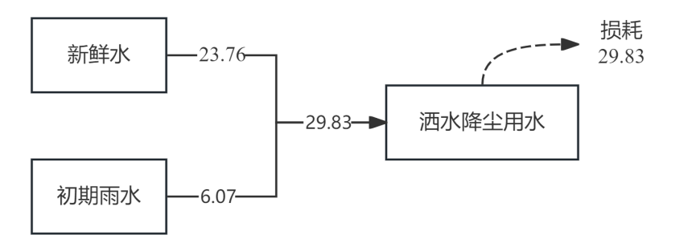  图2-1 本项目夏季水平衡图 （单位：m³/d）  （2）供热  本项目生产区无需供暖，办公区冬季采暖采用电采暖。  （3）供电  本项目用电由鸡西矿业集团双河煤矿电力公司提供，可满足项目生产及生活的用电需求。  8、总平面布置  （1）总平面布置原则  根据当地自然条件，总平面布置本着流程合理，布置紧凑，节省用地，充分利用地形，减少土方工程量，缩短运输距离，满足防火、卫生、防爆等要求，使之有利生产、方便管理，同时关注全厂总平面布置的整体性，使建筑群体达到统一协调。  （2）总平面布置  本项目选址位于黑龙江省鸡西市恒山区红旗乡民乐村004乡道北侧。  根据厂区地势走向，初期雨水收集池位于厂区地势最低处（西北侧）。  根据国家《工业企业总平面设计规范》的要求，总图布置在满足生产工艺流程的前提下，严格遵循安全、卫生等有关规定，充分利用地形优势，做到功能分区明确合理。  本项目总平面布置图见附图5。
  工程分类 | 项目名称 |  | 工程内容 | 备注
  主体工程 | 储煤场 |  | 占地11800平方米，地面硬化处理，可容纳2.5万吨原煤。堆场四周设置雨水收集渠，堆场原煤堆高2.5m，设置3m高、420m长金属材质的防风抑尘网（围绕厂区建设）并在堆场顶部苫盖苫布，作业时洒水降尘，在重污染天气期间、大风天气时不进行作业 | 新建
  辅助工程 | 初期雨水收集池 |  | 建设一个初期雨水收集池，位置选择地势低洼处，位于厂区西北侧，占地100平方米，深2m，容积200m³，用于收集雨水，在厂区四周设置400m雨水收集渠， | 新建
  公用工程 | 供水 |  | 依托东侧紧邻黑龙江腾邺贸易有限公司厂区内两口水井 | 依托
  公用工程 | 排水 |  | 本项目厂区内不设置厕所，无员工生活污水产生和排放 | /
  公用工程 |  |  | 雨水经厂区雨水收集渠进入初期雨水收集池沉淀后用于洒水降尘，不外排 | 新建
  公用工程 | 供热 |  | 本项目生产区无需供暖，办公区冬季采暖采用电采暖 | 新建
  公用工程 | 供电 |  | 本项目用电由鸡西矿业集团双河煤矿电力公司提供，可满足项目需求 | 依托
  环保工程 | 废水 |  | 雨水经厂区雨水收集渠进入初期雨水收集池沉淀后用于洒水降尘，不外排 | 新建
  环保工程 | 噪声 |  | 低噪声设备、基础减震 | 新建
  环保工程 | 废气 | 粉尘 | 对厂区道路进行硬化，派专人对厂区及外围道路进行洒水抑尘，运输车辆采用重型运输车，货车顶部覆盖苫布；在储煤场四周建设3m高防风抑尘网并在堆场顶部苫盖苫布，装卸时尽可能缩小高差；储煤场地面全部硬化防渗，储煤场采用洒水车定期洒水降尘，不会产生大量扬尘 | 新建
  环保工程 | 固废 | 生活垃圾 | 员工生活垃圾暂存垃圾桶委托环卫部门统一处理 | 新建
  环保工程 | 固废 | 沉淀煤泥 | 沉淀煤泥定期清理后外售综合利用 | 新建
  环保工程 | 固废 | 破损防风抑尘网 | 作为废旧物资外售 | 新建
  环保工程 | 固废 | 破损苫布 | 作为废旧物资外售 | 新建
  序号 | 设备名称 | 设备型号 | 单位 | 数量
  1 | 铲车 | / | 辆 | 2
  2 | 运输车 | / | 辆 | 2
  3 | 洒水车 | / | 辆 | 1
  4 | 挖掘机 | / | 辆 | 1
  5 | 初期雨水收集池 | / | m³ | 200
  6 | 防风抑尘网 | / | m | 长420m，高3m
  序号 | 产品名称 | 规格 | 年产量（周转量） | 单位
  1 | 煤炭 | 混合原煤 | 100000 | 吨/年
  序号 | 名称 | 单位 | 年用量 | 最大存储量 | 备注
  1 | 原煤 | t/a | 100000（周转量） | 25000 | 储煤货场存储量
  2 | 水 | m³/a | 4475.18 | / | 其中910.67m³由初期雨水提供，剩余3564.51m³为新鲜水，用于洒水降尘
  3 | 电 | 万Kwh/a | 6 | / | 由鸡西矿业集团双河煤矿电力公司提供
  投料名称 | 年用量（t） | 产品及污染物产生量（t/a）
  原煤（不同热值煤炭） | 100000 | 无组织粉尘排放 | 55.74
  原煤（不同热值煤炭） | 100000 | 混煤（不同热值煤炭混合） | 99944.26
  合计投料量：100000 |  | 各物料去向：100000
  序号 | 用水对象 |  | 规模 | 用水定额 | 总用水量 |  | 废水量
   |  |  |  |  | m³/d | m³/a | m³/d | m³/a
  1 | 洒水降尘用水 | 储煤场洒水 | 11800m² | 2.0L/（m²·次） | 23.60 | 3540.00 | 0 | 0
  1 | 洒水降尘用水 | 道路洒水 | 423m² | 1.5L/（m²·d） | 0.63 | 95.18 | 0 | 0
  1 | 洒水降尘用水 | 装卸洒水 | 100000t | / | 5.60 | 840 | 0 | 0
  合计 |  |  |  |  | 29.83 | 4475.18 | 0 | 0
  用水对象 | 总用水量 |  | 回用水量 |  | 新鲜水用量 |  | 耗水量 |  | 排水量
  用水对象 | m³/d | m³/a | m³/d | m³/a | m³/d | m³/a | m³/d | m³/a | m³/d | m³/a
  洒水降尘 | 29.83 | 4475.18 | 6.07 | 910.67 | 23.76 | 3564.51 | 29.83 | 4475.18 | 0 | 0
工 艺流 程和 产排 污环 节 | 工艺流程简述：  1、施工期  本项目选址于黑龙江省鸡西市恒山区红旗乡民乐村004乡道北侧，项目选址用地平整，无现有建筑需要拆除，使用水源方便，交通十分便利。  施工期主要建设内容为储煤场的建设、地面硬化以及防风抑尘网等的安装。其工艺流程见图2-3。  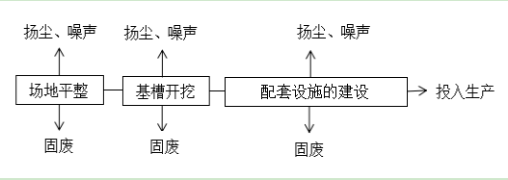  图2-3 施工期工艺流程及产排污示意图  本项目为储煤场建设项目，项目施工期约3个月，施工过程中产生的噪声、粉尘、废水、固废等会对周围环境产生一定影响。  2、营运期  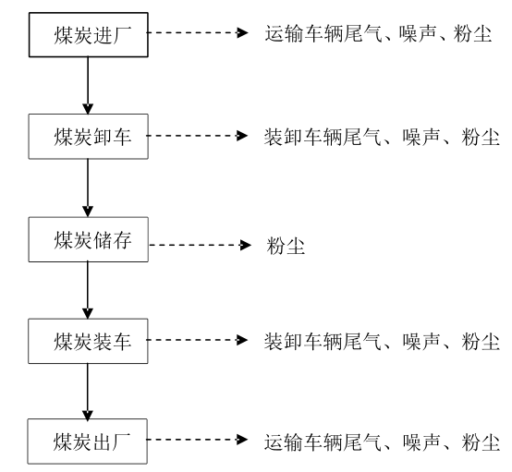  图2-4 项目营运期工艺流程及产排污节点图  营运期工艺流程简述：  （1）运进：原煤（煤炭热值不同）由周围各煤矿提供货车直接运输到厂内，货车顶部覆盖苫布。对厂区道路硬化并派专人管理，经常维护以保持良好的路面状况；专人清扫抛洒在道路上的散状物料，对道路经常洒水可起到抑尘作用。  （2）称重：本项目不设置设置汽车衡，车辆依托厂区东侧黑龙江腾邺贸易有限公司汽车衡称重后进厂。  （3）卸煤：货车自动卸煤，在卸煤时同时进行洒水，卸完后空车驶入车库。  （4）储煤：煤炭采用储煤场储存，在储煤场四周设置防风抑尘网并在堆场顶部苫盖苫布，洒水范围全面覆盖储煤场。  （5）运出：在装载过程同时进行洒水，然后采用货车运输，货车顶部覆盖苫布，按序驶出场外。通过厂区东侧黑龙江腾邺贸易有限公司汽车衡称重后运出，运输全部采用公路运输。  表2-8 本项目主要产污环节和污染因子汇总表  营运期主要污染工序：  废气：运输过程产生的道路运输扬尘、煤炭装卸及堆放产生的煤尘；  废水：雨水；  噪声：主要来自煤场煤炭装卸和设备运行时产生的噪声；  固废：生活垃圾、沉淀煤泥、破损防风抑尘网和破损苫布。
  项目 | 产污环节 |  | 主要污染因子 | 处理措施 | 排放去向
  废气 | 无组织排放 | 装卸扬尘 | 颗粒物 | 洒水降尘，装卸过程在防风抑尘网内进行 | 无组织排放
  废气 | 无组织排放 | 堆场粉尘 | 颗粒物 | 洒水降尘，四周设置防风抑尘网并在堆场顶部苫盖苫布 | 无组织排放
  废气 | 无组织排放 | 运输扬尘 | 颗粒物 | 道路硬化，及时清扫地面并在运输道路路面和两侧洒水 | 无组织排放
  废水 | 初期雨水 |  | SS | 沉淀后用于洒水降尘 | 不外排
  固废 | 初期雨水收集池 |  | 煤泥 | 定期清理后外售综合利用 | 不外排
  固废 | 员工生活 |  | 生活垃圾 | 委托环卫部门统一处理 | 不外排
  固废 | 废气处理 |  | 破损防风抑尘网 | 作为废旧物资外售 | 不外排
  固废 | 废气处理 |  | 破损苫布 | 作为废旧物资外售 | 不外排
  噪声 | 设备运行时产生的噪声 |  |  | 采取低噪设备、距离衰减、夜间不作业
与 项目 有关 的原 有环 境污 染问 题 | 本项目为新建项目，无与项目有关的原有环境污染问题。

三、区域环境质量现状、环境保护目标及评价标准
区域  环境  质量  现状 | 以2025年为评价基准年，根据黑龙江省生态环境厅官方网站发布的《2025年黑龙江省生态环境状况公报》对建设项目所在地的区域质量现状及主要环境问题（环境空气、地面水、地下水、声环境、生态环境等）进行评价。  1、环境空气质量现状  （1）基本污染物环境质量现状  根据《环境影响评价技术导则大气环境》（HJ2.2-2018），环境空气质量现状调查与评价数据来源于2025年度《2025年黑龙江省生态环境状况公报》。  为了解项目所在区域的环境空气质量现状，本次评价采用黑龙江省生态环境厅发布的《2025年黑龙江省生态环境状况公报》中监测数据，由于公报内无鸡西市完整数据，因此采用省内监测数据，分析项目所在区域基本污染物环境质量现状，详见表3-1。  表3-1 鸡西市2025年区域空气质量现状评价表  根据上表数据可知，项目所在区域SO₂、NO₂、PM₁₀、PM_{2.5}、CO、O₃的年评价指标均能达到《环境空气质量标准》（GB3095-2026）中二级标准限值，因此，项目所在区域为达标区。  （2）其他污染物环境质量现状  根据《建设项目环境影响报告表编制技术指南（污染影响类）（试行）》（环办环评[2020]33号），“排放国家、地方环境空气质量标准中有标准限值要求的特征污染物时，引用建设项目周边5千米范围内近3年的现有监测数据，无相关数据的选择当季主导风向下风向1个点位补充不少于3天的监测数据”。  本项目运营过程中产生的特征因子主要为TSP。为了解工程所在区域环境空气中特征污染因子质量现状，本项目引用《鸡西市恒锐煤炭销售有限公司储煤货场建设项目环境影响报告表》环境质量现状监测数据进行分析，“鸡西市恒锐煤炭销售有限公司储煤货场建设项目”委托黑龙江泓泽检测评价有限公司于2023年9月26日至2023年9月28日对项目所在区域TSP进行了监测，监测点位于本项目厂址下风向约1580m处，属于建设项目周边5km范围内近3年的现有监测数据，项目引用数据时间、点位合理可行，引用环境空气质量现状监测点位与本项目位置关系图见附图6。引用检测报告见附件5。  1）监测时间和频次  监测时间为2023年9月26日至2023年9月28日，连续监测3天，TSP取日均值。  2）补充监测点布设  表3-2 引用其他污染物补充监测点位基本信息  3）补充监测结果  补充监测结果详见表3-3。  表3-3 引用其他污染物环境质量现状监测结果表  由上表可知，项目所在区域TSP现状监测结果满足《环境空气质量标准》（GB3095-2026）中二级标准限值。项目所在区域环境空气质量良好。  2、水环境现状  本项目所在区域地表水体为小黄泥河，无水质目标。小黄泥河为穆棱河支流，因此参照穆棱河水质。根据《全国重要江河湖泊水功能区划（2011—2030年）》，穆棱河鸡西市境内河段水质分为206省道公路桥-东胜村，长度2.2km，为排污段，无水质目标；东胜村－鸡古路西100m，长度14.5km，为过渡段，水质目标为Ⅳ类；鸡东县鸡古路西100m－凯北站，水质目标为Ⅲ类水体，执行《地表水环境质量标准》（GB3838-2002）中Ⅲ类标准。  根据鸡西市生态环境局网站公布的2025年1月～12月《鸡西市地表水国控考核断面水质信息公开》，知一桥断面和穆棱河河口内断面全年达到Ⅲ类水质类别标准。  根据鸡西市生态环境局网站公布的2024年1月～12月《鸡西市地表水国控考核断面水质信息公开》，知一桥断面和穆棱河河口内断面全年达到Ⅲ类水质类别标准。  根据鸡西市生态环境局网站公布的2023年1月～12月《鸡西市地表水国控考核断面水质信息公开》，知一桥断面和穆棱河河口内断面全年达到Ⅲ类水质类别标准。  综上，近三年穆棱河水质无明显变化趋势。  3、声环境状况  项目地址及周边为道路、树林、储煤场和民乐村闲置空房，无高噪声源，区域声环境质量较好，噪声评价范围为厂界外50m。根据《建设项目环境影响报告表编制技术指南（污染影响类）（试行）》声环境：根据厂界外周边 50 米范围内存在声环境保护目标的建设项目，应监测保护目标声环境质量现状并评价达标情况。根据现场调查，厂界外50m范围内无声环境敏感目标。  4、地下水、土壤  本项目位于鸡西市恒山区红旗乡民乐村004乡道北侧。本项目按要求对厂区内地面进行防渗硬化，采取措施后，不存在明显的土壤、地下水污染途径，根据《建设项目环境影响报告表编制技术指南（污染影响类）》（试行），未开展地下水、土壤环境现状调查。  5、生态环境  根据现场踏勘，本项目位于鸡西市恒山区红旗乡民乐村004乡道北侧，用地性质为采矿用地，厂区内12323m²为租赁民乐村土地，土地租赁协议书见附件3。现有场地为空地，占地范围内无生态环境敏感目标。  6、电磁辐射  本项目不属于辐射类项目，不涉及电磁辐射。
  污染物 | 年评价指标 | 现状浓度（μg/m³） | 标准值（μg/m³） | 占标率% | 达标情况
  SO₂ | 年平均质量浓度 | 8 | 60 | 13.3 | 达标
  NO₂ | 年平均质量浓度 | 17 | 40 | 42.5 | 达标
  PM₁₀ | 年平均质量浓度 | 43 | 60 | 71.7 | 达标
  PM_{2.5} | 年平均质量浓度 | 26 | 30 | 86.7 | 达标
  CO | 第95百分位数24小时平均质量浓度 | 0.9mg/m³ | 4mg/m³ | 22.5 | 达标
  O₃ | 第90百分位数日最大8小时平均质量浓度 | 115 | 160 | 71.9 | 达标
  监测点名称 | 监测点坐标/° |  | 相对厂址方位 | 相对厂界距离/m | 监测时间 | 监测因子
  监测点名称 | X | Y
  大气监测点位 | 131.00246 | 45.22018 | 东侧 | 1580 | 2023年9月26日至2023年9月28日 | TSP
  监测点名称 | 监测点坐标/° |  | 污染物 | 平均  时间 | 评价标准（μg/m³） | 监测浓度范围（μg/m³） | 最大浓度占标率% | 超标率% | 达标情况
  监测点名称 | X | Y
  大气监测点位 | 131.00246 | 45.22018 | TSP | 日均值 | 300 | 107-109 | 36.3 | 0 | 达标
环境  保护  目标 | 本项目建设地点位于鸡西市恒山区红旗乡民乐村004乡道北侧，评价区内无国家、省、市级自然保护区、名胜古迹等敏感目标，各环境要素、环境保护对象见下表及附图7。  表3-4主要环境保护目标一览表  1、声环境保护目标  本项目厂界外50米范围内无声环境保护目标。  2、环境空气保护目标  本项目厂界外500米范围内居民均已搬迁，无环境空气环境保护目标。  3、地下水环境保护目标  根据现场踏勘，本项目所在厂界500米范围内无地下水集中式饮用水水源、热水、矿泉水、温泉等特殊地下水资源。  4、生态环境保护目标  本项目占地范围内无特殊生态敏感区及重要生态敏感区等生态环境保护目标，项目所在地无国家级、省、市级自然保护区、风景名胜区、文物保护对象。
  序号 | 类别 | 环境敏感目标 | 保护标准
  1 | 环境空气 | 评价范围内环境空气 | 保护其满足《环境空气质量标准》（GB3095-2026）中二级标准
  2 | 水环境 | 小黄泥河 | 保护其满足《地表水环境质量标准》（GB3838-2002）中Ⅲ类水质标准
  注：本次评价环境风险评价等级为简单分析，故不列其保护目标。
污染  物排  放控  制标  准 | 1、大气污染物排放标准  （1）无组织颗粒物  本项目运营期颗粒物为无组织排放，排放执行《煤炭工业污染物排放标准》（GB20426-2006）中规定的煤炭工业作业场所无组织排放限值要求。具体数值见下表。  表3-5 《煤炭工业污染物排放标准》（GB20426-2006）  2、噪声  根据《声环境功能区划分技术规范》（GB/T 15190-2014）和鸡西市中心城区声环境功能区划分图，项目位置属于3类声环境功能区，鸡西市中心城区声环境功能区划分图见附图3。施工期噪声执行《建筑施工场界环境噪声排放标准》（GB12523-2011），运营期厂界四周噪声执行《工业企业厂界环境噪声排放标准》（GB12348-2008）中3类标准。具体标准值见下表。  表3-6 噪声排放执行标准  3、固体废物  一般固废参照执行《一般工业固体废物贮存和填埋污染控制标准》（GB18599-2020）中的相关规定。  4、废水  雨水经厂区雨水收集渠进入初期雨水收集池沉淀后用于洒水降尘，不外排。
  污染物 | 监控点 | 作业场所
  污染物 | 监控点 | 煤炭工业所属装卸场所 | 煤炭贮存场所、煤矸石堆置场
  污染物 | 监控点 | 无组织排放限值（mg/Nm³）（监控点与参考点浓度差值） | 无组织排放限值（mg/Nm³）  （监控点与参考点浓度差值）
  颗粒物 | 周界外浓度最高点^{（1）} | 1.0 | 1.0
  二氧化硫 | 周界外浓度最高点^{（1）} | — | 0.4
  注（1）：周界外浓度最高点一般应设置于无组织排放源下风向的单位周界外10m范围内，若预计无组织排放的最大落地浓度点超出10m范围，可将监控点移至该预计浓度最高点
  评价时段 | 类别 | 单位 | 昼间 | 夜间
  运营期 | 3类 | dB（A） | 65 | 55
  施工期 | / | dB（A） | 70 | 55
总量  控制  指标 | 根据《关于做好“十四五”主要污染物总量减排工作的通知》（环办综合函〔2021〕323号）中污染物排放总量控制管理要求，十四五期间主要控制污染物为氮氧化物、挥发性有机物、化学需氧量、氨氮。结合本项目实际污染物排放情况，确定本项目无需申请总量控制指标。

四、主要环境影响和保护措施
施工  期环  境保  护措  施 | 1、环境空气  本项目施工期间涉及废气主要来自项目建设期间场地平整、地面硬化、装卸和运输等过程中产生的扬尘及运输过程中产生的二次扬尘，其次是运输车辆产生的扬尘、车辆产生的尾气、施工机械废气以及装修废气。施工期采取场地洒水措施，可以明显地降低施工场地周围环境空气的扬尘浓度。  采取上述措施后，施工期废气可排放浓度符合《大气污染物综合排放标准》（GB16297-1996）表2无组织排放限值要求。  2、废水  施工期间的生产用水主要为设备及车辆冲洗水等，主要由设备冲洗及生产中的跑、冒、滴、漏、溢流产生，仅含有少量混砂，不含其它杂质。本项目在施工场地布置1个沉淀池，将施工生产废水排入池内，静置沉淀，生产废水经收集、沉淀后，用于场内洒水降尘，不外排。  施工期项目劳动定员10人，根据《黑龙江省地方标准用水定额》（DB23/T727-2025）规定的用水量，按照80L/（人•d）计算，10人用水量为0.8m³/d，施工期三个月用水量为72m³，排水量约为用水量的80%，生活污水的排放量为57.6m³，排入东侧紧邻黑龙江腾邺贸易有限公司旱厕，不外排，不会对环境造成不利影响。  3、噪声  施工期间噪声主要来源于施工现场的各类机械设备和物料运输的交通噪声。在5米范围内一般为70—90dB(A)。  （1）合理安排施工时间，严禁夜间施工。  （2）降低设备声级。设备选型上尽量采用低噪声设备，如以液压机械代替燃油机械，低频振捣器采用高频振捣器等；对高噪声、高振动设备采取减振措施；维护不良的设备常因松动部件的振动或消声器的损坏而增加其工作噪声级，因此要对动力机械设备进行定期的维修、养护；闲置不用的设备应立即关闭。  （3）降低人为噪声。按照规定操作机械设备，在挡板、支架拆卸过程中，应遵守作业规定，减少碰撞噪声。  选用低噪声施工机械设备，采取减振、隔声措施，夜间禁止施工。  上述降噪措施都是目前建筑施工单位普遍采用的措施，简单易行，只要施工单位认真执行，就能有效地减缓施工噪声的污染影响。  采取上述措施后，施工期声环境影响控制在施工厂界范围内，对外环境影响小，满足《建筑施工噪声排放标准》（GB12523-2025）要求。  3、固体废物  施工期固体废物主要为建筑垃圾、施工弃土及施工人员产生的少量生活垃圾。  （1）施工过程中产生的建筑垃圾及施工弃土应及时清运，运出建筑垃圾应使用苫布苫盖，不得沿街洒落泥土，并按照市政部门批准的地点倾倒。  （2）施工人员产生的生活垃圾量较少，生活垃圾按2.00kg/人·天计算，施工人数为10人，施工期三个月，产生量为1.80t；生活垃圾由市政部门统一处理，建筑垃圾运至市政指定地点堆存。施工期固体废物处置率100%。  综上所述，施工活动将对项目周围环境产生一定程度的不利影响，主要影响因素是施工扬尘和噪声，在采取相应的防治措施后，其影响程度将大大减轻并局限在一定范围之内，同时绝大多数不利影响将随着工程施工活动的结束而消失。
运营  期环  境影  响和  保护  措施 | 1、废气  （1）废气产生情况  本项目原煤运输均采用公路运输，储煤场设置约420m长3m高金属材质防风抑尘网并在堆场顶部苫盖苫布，采用洒水车定期洒水降尘，因此项目运营期会有少量颗粒物产生。故颗粒物产生量及排放量计算过程如下：  1）运输废气  本项目煤炭在运输过程中会产生粉尘，在长期运行过程中，会不可避免地逸散至车间外及进出道路。运输粉尘主要为汽车在有散状物料的道路上行驶的扬尘，选用上海港环境保护中心和武汉水运工程学院提出的经验公式估算，经验公式为：  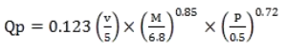  式中：Q_{p}——道路扬尘量（kg/km·辆）；  Q_{p}¹——总扬尘量（kg/a）；  V——车辆速度（km/h）；  M——车辆载重（t/辆）；  P——道路灰尘覆盖量（kg/m²）；  L——运输距离（km）；  Q——运输量（t/a）。  本项目采用60t的载重车辆运输，运输车辆速度约20km/h，道路灰尘覆盖量P取0.15kg/m²，厂区道路长约0.15km，本项目原料和成品需要汽车运输，总运输量按200000t/a计，则道路总扬尘量为658.05kg/a，即0.66t/a、0.27kg/h。通过道路硬化，及时清扫地面并在运输道路路面和两侧洒水，可以减少80%以上的逸散性扬尘，则运输扬尘量约为0.13t/a，即0.05kg/h。  2）原料装卸产生扬尘  本项目煤炭装卸时会产生扬尘，根据《工业源固体物料堆场颗粒物核算系数手册》，本项目煤炭装卸扬尘产生量核算公式如下：  P=Nc×D×(a/b)×10⁻³  式中：P指颗粒物产生量（单位：吨）；  Nc指年物料运载车次（单位：车）；  D指单车平均运载量（单位：吨/车）；  （a/b）指装卸扬尘概化系数（单位：千克/吨），a指各省风速概化系数，见附录1，b指物料含水率概化系数，见附录2；  本项目D煤炭装载车单车平均运载量为60吨/车，Nc年物料运载车次为3334车，根据附录1，黑龙江省a取0.0015；参考附录2煤炭（非褐煤），b取0.0054。装卸按照3h计，经计算，煤炭装卸扬尘产生量P为55.57t/a，61.74kg/h。  本项目粉尘控制措施控制效率依据《固体物料堆存颗粒物产排污核算系数手册》“附录4：粉尘控制措施控制效率”。装卸工段采用洒水降尘方式，洒水Cm取74%，装卸按照3h计，经计算颗粒物排放量为14.45t/a，16.06kg/h，处理后颗粒物以无组织方式排放。  3）堆场废气  本项目煤炭堆存时会产生扬尘，堆存天数为300天，不工作期间无煤炭堆存。根据《工业源固体物料堆场颗粒物核算系数手册》，本项目煤炭堆存扬尘产生量核算公式如下：  P=2×Ef×S×10⁻³  式中：P指颗粒物产生量（单位：吨）；  E_{f}指堆场风蚀扬尘概化系数，见附录3（单位：千克/平方米）；  本项目根据附录3，煤炭（非褐煤）Ef风蚀概化系数取31.1418，S堆场占地面积取11800m²。经计算，煤炭堆场扬尘产生量P为734.95t/a。  工业企业固体物料堆场颗粒物排放量核算公式如下：  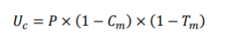  式中：P指颗粒物产生量（单位：吨）；  U_{c}指颗粒物排放量（单位：吨）；  C_{m}指颗粒物控制措施控制效率（单位：%），见附录4；  T_{m}指堆场类型控制效率（单位：%），见附录5。  本项目粉尘控制措施控制效率依据《固体物料堆存颗粒物产排污核算系数手册》“附录4：粉尘控制措施控制效率”。本项目采用洒水降尘（洒水车），洒水Cm取74%，厂区采用围挡（防风抑尘网），围挡Cm取60%，堆场绿网进行苫盖（防尘网）方式降尘，编织覆盖Cm取86%，堆场为半敞开式，Tm取60%，经计算，颗粒物排放量为41.16t/a，排放速率为17.15kg/h，处理后颗粒物以无组织方式排放。  排放情况见下表。  表4-1 本项目废气污染源源强核算结果及相关参数一览表  （2）废气治理措施可行性分析  由于本行业无相对应的“排污许可证申请与核发技术规范”，但根据《环境空气细颗粒物污染综合防治技术政策》中“无组织排放颗粒物和前体污染物治理技术，包括适用于大气颗粒物及其前体物污染控制的密闭生产技术、粉状物料堆放场的遮风与抑尘技术”。扬尘污染防治技术包括遮风技术（适用于各种露天堆场和施工工地遮挡措施）；抑尘技术（包括喷洒水雾和抑尘剂，适用于施工场所、堆场、装卸作业等场地）；施工物料运输车辆清洗技术（适用于上路行驶的物料、渣土运输车辆）；道路清扫技术（包括人工清扫、机械清扫）。本项目采用设置防风抑尘网并在堆场顶部苫盖苫布、堆场及道路采用洒水抑尘、道路硬化、及时清扫路面等方式处理颗粒物废气，因此，本评价认为项目采用的废气污染防治技术为可行技术。  （3）废气排放达标分析  根据项目所在区域环境质量现状可知，区域内常规污染物PM₁₀、PM_{2.5}年平均浓度能满足《环境空气质量标准》（GB3095-2026）中二级标准限值。本项目产生的废气都为无组织废气，在采取了设置防风抑尘网并在堆场顶部苫盖苫布、堆场及道路采用洒水抑尘、道路硬化、及时清扫路面等措施后，废气排放能够满足《煤炭工业污染物排放标准》（GB20426-2006）中表5限值，不会降低项目所在区域环境质量现状，对周围大气环境及周边环境保护目标的影响较小。  （4）废气监测计划  根据《固定污染源排污许可分类管理名录》（2019年版）、《排污单位自行监测技术指南 总则》（HJ819-2017），制定废气监测计划如下：  表4-2 废气监测计划  （5）非正常工况  本项目可能发生最不利的非正常工况是防风抑尘网故障，按最不利情况计算，防风抑尘网效率为0，则颗粒物排放量为329.76kg/h。本项目在非正常工况下和重污染天气期间、大风天气时不进行作业。本项目应加强防风抑尘网的运行维护，制订巡检制度，采取上述措施后，可有效降低非正常工况的发生概率，降低对周边环境影响。  2、废水  本项目用水主要为洒水降尘用水。本项目洒水降尘用水主要去向为蒸发或者进入煤炭，故无废水产生。  （1）废水产生情况  以厂区面积12323m²计，厂区地面硬化，厂区四周设置雨水收集渠，收集雨水进入初期雨水收集池，经沉淀后用于洒水降尘。  根据上文给排水计算可知，目区暴雨强度为182.47L/s.hm²，雨水流量为202.37L/s，雨水15min汇水量为182.13m³。暴雨天数按5次/年计算，每年最大初期雨水量为910.67m³/a，夏季185天。本项目设有容积为200m³的初期雨水收集池，可以容纳暴雨天的雨水，储存量设置符合项目需求。  （2）废水治理措施可行性分析  本项目煤场四周设置雨水收集渠，收集到初期雨水收集池，经沉淀处理后用于厂区洒水降尘。防止雨水溢流污染周围环境。厂区雨水中污染物主要为厂区地面因沉降、洒落等粉尘，不含有毒有害物质，经收集后可以回用于降尘，废水利用措施合理且可行。本项目运营过程中产生的废水能够很好处理，不会污染周边地表水环境，故本项目废水处理措施可行的。  3、噪声  （1）噪声源及强度  本项目营运期产生噪声主要生产设备为铲车、运输车、洒水车和挖掘机，各种噪声源强见表4-3。  表4-3噪声污染源源强核算结果及相关参数一览表 单位：dB（A）  （2）噪声防治措施分析  1）选用低噪声的优质设备、降低噪声源强。  2）合理布局，加强厂区绿化，利用树木吸声、消声作用，减少噪声对办公处以及周边环境的影响。  3）进出车辆严格控制，项目内禁止鸣喇叭，减少机动车频繁启动及怠速。  4）项目单位需加强设备日常维护，确保设备运行状态良好，避免设备不正常运转产生的高噪声现象。  （3）预测结果及噪声达标排放分析  根据拟建项目设备声源特征和声学环境的特点，视设备声源为点源，声场为半自由声场，依据《环境影响评价技术导则 声环境》（HJ2.4-2021），选用点声源衰减预测模式预测厂界噪声，具体见下表。  点声源衰减模式：  L_{p}（r）= L_{p}（r₀）-20lg（r/r₀）  式中：L_{p}（r）——距噪声源r₀处预测点的A声级（dB（A））；  L_{p}（r₀） ——点声源的A声级（dB（A））；  r ——点声源至预测点的距离（m）。  表4-4 厂界噪声预测结果 单位：dB（A）  由上表预测结果可以看出，本项目厂界噪声满足《工业企业厂界环境噪声排放标准》（GB12348-2008）3类标准，本项目设计采取选购低噪设备、距离衰减、夜间不作业等措施。采取这些减噪措施后，运行期间噪声对外环境的影响很小，不会改变项目所在地声环境质量状况。  （4）噪声监测计划  根据《排污单位自行监测技术指南 总则》（HJ819-2017），本项目噪声监测计划如下：  表4-5 监测要求  4、固体废物  本项目产生的固体废物主要为生活垃圾、沉淀煤泥、破损防风抑尘网和破损苫布。  - 固体废物产生及处置情况  1）生活垃圾  生活垃圾产生量以0.5kg/人·d计，项目劳动定员为8人，年工作300天。则运行期间全厂生活垃圾产生量为0.12t/a，厂区设置垃圾桶，员工生活垃圾暂存垃圾桶委托环卫部门统一处理。  2）沉淀煤泥  本项目设置初期雨水收集池，会产生沉淀煤泥，产生量约为1.0t/a，定期清理后外售综合利用。  3）破损防风抑尘网  本项目设置防风抑尘网为金属材质，不易损坏，因此本项目产生破损防风抑尘网的量约为0.2t/a，作为废旧物资外售。  4）破损苫布  本项目采用苫布遮盖堆场，产生破损苫布的量约为0.1t/a，作为废旧物资外售。  根据《固体废物分类与代码目录》，本项目固体废物产生、处置情况及固体废物代码详见表4-6。  表4-6 本项目固体废物产生及处置情况  （2）环境管理要求  本项目员工生活垃圾暂存垃圾桶委托环卫部门统一处理；沉淀煤泥定期清理后外售综合利用；破损防风抑尘网和破损苫布作为废旧物资外售。综上，本项目在采取以上措施的情况下，固体废物处置措施合理、去向可行，不会对周围环境质量造成不利影响。  5、地下水、土壤  根据《建设项目环境影响报告表编制技术指南（污染影响类）》（试行）的要求：地下水、土壤环境。原则上不开展环境质量现状调查。建设项目存在土壤、地下水环境污染途径的，应结合污染源、保护目标分布情况开展现状调查以留作背景值。  本项目位于黑龙江省鸡西市恒山区红旗乡民乐村004乡道北侧，不涉及集中式饮用水水源和热水、矿泉水、温泉等特殊地下水资源保护区，且项目周边不存在土壤环境敏感目标，不需开展土壤及地下水专项评价。  本项目为煤炭仓储建设项目，厂区地面全部硬化，不会对地下水产生影响，可以有效防止各类废水下渗对土壤和地下水环境造成污染。  本次评价要求建设单位加强环保措施的运行管理，保证其稳定运行，降低气态污染物的排放，同时加强储煤场地面维护工作，防止地面出现裂缝等，降低污染物入渗对土壤和地下水环境的影响。  （1）源头控制措施  本项目无废水产生，厕所依托东侧紧邻的黑龙江腾邺贸易有限公司。本项目在建设过程中均采取相应防渗措施，防止和降低污染物跑、冒、滴、漏，将污染物泄漏的环境风险事故降到最低程度。  （2）分区防渗措施  根据《环境影响评价技术导则 地下水环境》（HJ610-2016）表7设置本项目防渗分区，详见下表。分区防渗图见附图8。  表4-7 地下水污染防渗分区参照表  ①一般防渗区  初期雨水收集池采取一般防渗措施。  采用抗渗钢纤维混凝土面，层中掺水泥基透结晶型防水剂，其下粘土务实，单位面积防渗能力达到等效黏土防渗层Mb≥1.5m，渗透系数≤1×10⁻⁷cm/s，符合《环境影响评价技术导则 地下水环境》（HJ 610-2016）一般防渗区要求。  ②简单防渗区  原煤堆场、厂区道路为简单防渗区，采取水泥地面硬化。  本项目初期雨水收集池采取严格的防渗措施，可有效避免由于污水下渗造成的地下水环境污染。  综上分析，本项目不需开展土壤及地下水环境影响评价。项目运营过程中不产生危险废物，项目初期雨水收集池采用一般防渗，原煤堆场、厂区道路等采用简单防渗，故项目生产不会对项目所在区域的地下水和土壤造成影响。  6、生态  本项目占地范围内不含生态环境保护目标。本项目运营期对生态环境的影响主要是生产过程中排放的颗粒物对周围生态环境的影响。污染物将通过干沉降和湿沉降以及降雨过程沉降于植物和地表，最终转入土壤并累积于土壤之中。  为尽可能减轻该部分污染物对周围生态环境的影响，拟采取以下措施：  （1）加强生产设备的管理和维护，确保除尘效果达到设计水平并稳定运行，加强物料的管理，减少颗粒物的排放总量，这是减轻生态负面影响的关键因素；  （2）在厂区四周设置围墙、种植树木等多种形式的围挡，尽可能限制无组织排放粉尘的扩散范围及强度。  采取以上措施后，运营期的颗粒物对周围生态环境的影响很小。  7、环境风险分析  堆煤场煤炭煤粉由于风速大被扬尘，遇明火后被点燃，可使人中毒、窒息，泄漏物与空气形成爆炸性混合气体，引发火灾、爆炸事故。具有较大的危害性。  故针对本项目的风险防范提出以下措施：  （1）项目应加强对极端天气的预警，加强管理和安全知识教育，增强防范意识，严禁向储煤场内倾倒易燃物，如坑木、锯末、生活垃圾等；  （2）建设单位必须制定具有操作性的管理制度、危害预警措施、应急预案等，要有固定的储煤场管理与灾害治理专业队伍或专职人员；建立自燃预警管理制度，定期测温及预测、预警、预报机制，并建立相应技术管理资料库；  （3）加强储煤场管理，杜绝外来炭物等可燃物进入排矸场，加强巡逻，禁止将易燃物品带入排矸场，防止火灾发生。  （4）要有充分的应急措施，项目应按照相关规定设置逃生系统，并能够有足够匹配的消防器材及备用应急电源。一旦发生意外，应立即启动应急预案。  （5）建立安全生产岗位责任制，制定全套切实可行的安全生产规律和安全操作规程，并设专人负责安全，定期对职工进行安全方面知识的教育和学习；  （6）储煤场按有关规范要求配置干粉泡沫化学灭火器和消防栓。大棚内禁止一切烟火，并有相应的防火安全措施，设置防火标识牌。  （7）加强对公司职工教育培训，实行上岗证制度，增强职工风险意识，提高事故自救能力，制定和强化各种安全管理、安全生产的规程，减少人为风险事故的发生。  （8）制定发生事故时迅速撤离人员至安全区的方案，一旦发生事故，则要根据具体情况采取应急措施。  （9）编制突发环境事件应急预案。  8、环境管理  环境管理是按照国家、省和市有关环境保护法规，进行环境管理，接受地方主管环保部门的监督，制定环保规划和目标，促使工程向“清洁生产”的方向不断发展。  根据《国务院关于环境保护工作的决定》中有关建立和健全环保机构的精神，建议项目建成投产后，建立二级环境管理体系。各级领导对环境污染负有关、防治的责任。  （1）环境管理主要职责  1）认真贯彻国家和地方有关环保方针、政策法规。  2）通过环境管理制度的考核，增强全体员工的环保意识。  3）建立健全一套符合本项目实际情况的环境保护管理制度，使环保工作有章可循，并形成制度化管理。  4）制定环境管理控制目标及实施办法，搞好全厂污染物总量控制。  5）参与各项环保设施施工质量的检查和竣工验收：监督和检查环保设施的运行和维护。  6）建立健全环保统计等技术档案。  （2）环境监测工作职责及主要任务  环境监测是环境保护的基础和耳目，是掌握环境质量和了解其QA变化动态的重要手段。参照有关规定，本次环评对该项环境监测的工作职责及主要任务建议如下：  严格按照国家有关环境质量标准、污染物排放标准、环境监测技术规范和环境监测分析方法规定等要求，建立环境监测管理制度和环境监测质量保证体系，确保监测数据真实可靠。  按照环境监测计划和安全环保部门的要求，定期对污染源的污染物及废水、废气治理设施运行状况进行监测，定期或不定期对厂区或厂区周边环境空气、噪声等环境要素中的常规污染物、特征污染物和环境影响因素进行监测。  及时汇总环境监测数据，定期对环境监测数据进行综合分析，掌握污染物排放状况及变化趋势，及时将结果反馈给生产管理部门、环境管理部门。  （3）环境管理措施  1）建立健全环境管理制度  必须做好环保“三同时”工作，加强对职工的安全和环保教育，进行生产过程中环境保护的培训，形成良好的环境保护意识。  2）环境管理人员  设立专门的环保机构，由厂内专职管理技术人员兼职环保工作，具体负责环保设施的运行、检查、维护等工作。建立健全环境管理制度，改善厂区环境。  （4）排污口规范化  1）必须根据有关规定要求做好排污口的规范化建设。排污口应有符合国家标准《环境保护图形标志》（GB155621.1-1995）规定要求的排放口标志牌。具体标识见表4-8。  表4-8 污染物排放口环境保护图形标志一览表  注：黄色为警告标志，绿色为提示标志。  9、环境监测计划  按照《排污单位自行监测技术指南 总则》（HJ819-2017）、《煤炭工业污染物排放标准》（GB20426-2006）、《工业企业厂界环境噪声排放标准》（GB12348-2008）等规定的监测分析方法，建设项目环境保护管理规定和要求，该项目应做环保设施竣工验收，重点对废气、噪声等进行验收；建设单位配套的污染防治设施，必须按规定进行竣工环保自主验收，同时还应配合环保部门做好日常监测工作。  表4-9 环境监测计划一览表  10、环保投资  本项目总投资150万元，其中环保投资为22万元，占总投资的14.67%，本项目环保投资具体情况参见下表。  表4-10 环保投资一览表  11、三同时制度及环保验收  （1）建设项目需要完善的减振降噪设施、废气处理设施、污水处理设施和固废处理措施等，应与主体工程同时设计、同时施工、同时投入使用。  （2）做好废水、废气、噪声等污染处理设施和设备的维护和保养工作，保证污染处理设施有较高的运转率。  （3）污染处理设施因故需拆除或停止运行，必须事先报环保主管部门审批。  （4）建设单位尽快落实整改的环保措施，完成投运后，尽快开展环保验收并进行竣工环保自主验收。  12、排污许可证制度衔接  根据《国务院办公厅关于印发控制污染物排放许可制度实施方案的通知》（国办发[2016]81 号），将排污许可制度建设成为固定污染源环境管理的核心制度。本项目应严格按照国家排污许可证改革的要求，推进刷卡排污及污染源“一证式”管理工作，并作为建设单位在生产运营期接受环境监管和环境保护部门实施监管的主要法律文书，单位依法申领排污许可证，按证排污，自证守法。环境保护部门基于企事业单位守法承诺，依法发放排污许可证，依证强化事中事后监管。  13、运输线路环境影响  （1）运输路线环境敏感目标  本项目公路运输依托现有004乡道，沿途为少量居民。  （2）运输噪声影响分析  运输车辆行驶噪声源强约为70~80dB（A），对运输交通噪声，禁止使用超过噪声限值的运输车辆，汽车运输机械设备应安装消声器和禁用高音喇叭，机动车辆必须加强维修和保养，保持技术性能良好，应限制鸣笛、合理安排运输车辆工作时间，22:00～次日6:00禁止运输工作，产品运输均在昼间进行，加强对运输车辆管理，杜绝超载现象，按期保养车辆保持车辆良好工况，运输车辆在经过沿线敏感目标时控制行驶速度，避免交通噪声对沿途居民产生影响，在采取上述措施的前提下，沿线村屯声环境满足《声环境质量标准》（GB3096-2008）2类标准，运输沿线公路交通噪声影响是可以接受的。  （3）运输道路扬尘影响  本项目运输过程中要加强厂区内道路养护，保障路面平整，控制汽车行驶速度，加强对运输车辆管理，杜绝超载现象，按期保养车辆保持车辆良好工况，运输车辆采用苫布苫盖，可有效降低汽车运输的起尘量，运输车辆在经过沿线敏感目标时控制行驶速度，运输产生的扬尘环境空气的影响较小。  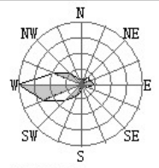  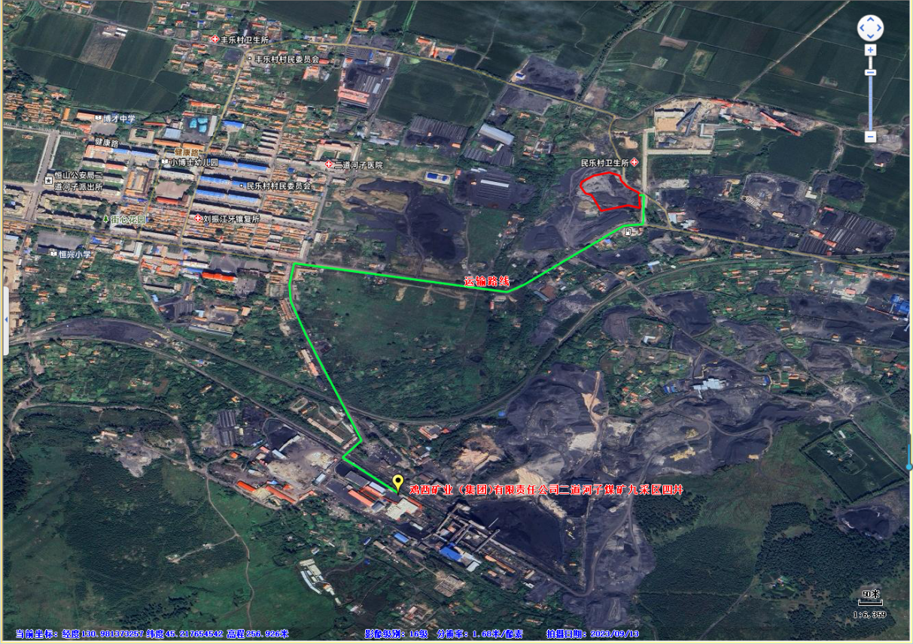  图 例  本项目位置  运输起点  运输路线  图4-1鸡西矿业（集团）有限责任公司二道河子煤矿九采区四井运输线路图  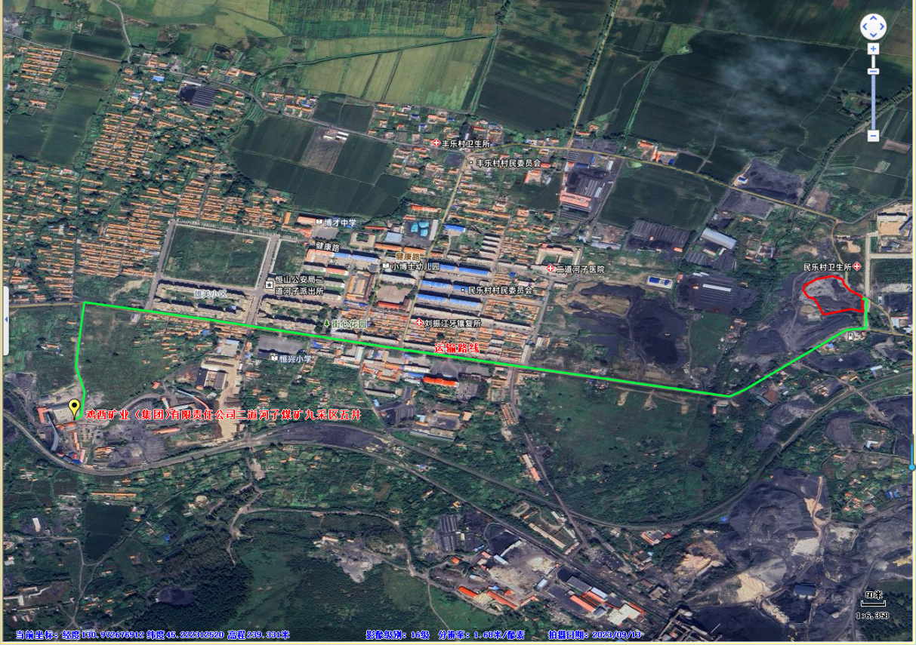  图 例  本项目位置  运输起点  运输路线  图4-2鸡西矿业（集团）有限责任公司二道河子煤矿九采区五井运输线路图
  产生环节 | 产污因子 | 污染物产生 |  | 治理措施 |  | 污染物排放 |  | 排放形式
  产生环节 | 产污因子 | 产生速率kg/h | 产生量t/a | 工艺 | 效率  % | 排放速率kg/h | 排放量t/a | 排放形式
  厂区道路运输过程 | 颗粒物 | 0.27 | 0.66 | 道路硬化，及时清扫地面并在运输道路路面和两侧洒水 | 80 | 0.05 | 0.13 | 无组织
  原料装卸 | 颗粒物 | 61.74 | 55.57 | 洒水降尘，装卸过程在防风抑尘网内进行 | 80 | 16.06 | 14.45 | 无组织
  原煤堆场 | 颗粒物 | 306.23 | 734.95 | 洒水降尘、防风抑尘网和苫布苫盖等措施 | 86 | 17.15 | 41.16 | 无组织
  排放形式 | 监测点位 | 监测指标 | 监测频次 | 执行标准
  无组织 | 厂界下风向 | 颗粒物 | 1次/年 | 《煤炭工业污染物排放标准》（GB20426-2006）中表5限值
  序号 | 噪声源名称 | 数量（台） | 噪声源强 |  | 降噪措施 |  | 排放强度 | 持续时间
  序号 | 噪声源名称 | 数量（台） | 核算方法 | 产生强度/dB(A) | 工艺 | 声源控制措施 | 排放强度 | 持续时间
  1 | 铲车 | 2 | 类比法 | 85 | 低噪设备、距离衰减、夜间不作业 | 降低10  dB(A) | 75 | 昼间
  2 | 运输车 | 2 | 类比法 | 80 | 低噪设备、距离衰减、夜间不作业 | 降低10  dB(A) | 70 | 昼间
  3 | 洒水车 | 1 | 类比法 | 80 | 低噪设备、距离衰减、夜间不作业 | 降低10  dB(A) | 70 | 昼间
  4 | 挖掘机 | 1 | 类比法 | 90 | 低噪设备、距离衰减、夜间不作业 | 降低10  dB(A) | 80 | 昼间
  预测点位 | 预测时段 | 贡献值 | 标准限值
  东 | 昼间 | 51.80 | 噪声满足《工业企业厂界环境噪声排放标准》（GB12348-2008）3类标准要求
  南 | 昼间 | 52.54 | 噪声满足《工业企业厂界环境噪声排放标准》（GB12348-2008）3类标准要求
  西 | 昼间 | 45.59 | 噪声满足《工业企业厂界环境噪声排放标准》（GB12348-2008）3类标准要求
  北 | 昼间 | 47.15 | 噪声满足《工业企业厂界环境噪声排放标准》（GB12348-2008）3类标准要求
  类别 | 监测点位 | 监测指标 | 监测频次 | 执行排放标准
  噪声 | 厂界四周 | Leq（A） | 1次/季（昼间监 测） | 《工业企业厂界环境噪声排放标准》（GB12348-2008）3类标准
  工序/生产线 | 装置 | 固体废物名称 | 固体废物代码 | 固体废物属性 | 产生情况 |  | 处置措施 |  | 最终去向
   |  |  |  |  | 核算  方法 | 产生量t/a | 工艺 | 处置量t/a | 最终去向
  员工生活 | 员工生活 | 生活垃圾 | 900-099-S64 | 一般工业固体废物 | 系数法 | 0.12 | / | 0.12 | 生活垃圾委托环卫部门定时清运
  雨水收集 | 初期雨水收集池 | 沉淀煤泥 | 900-099-S07 | 一般工业固体废物 | 物料衡算法 | 1 | / | / | 定期清理后外售综合利用
  废气处理 | 防风抑尘网 | 破损防风抑尘网 | 900-001-S17 | 一般工业固体废物 | 物料衡算法 | 0.2 | / | / | 作为废旧物资外售
  废气处理 | 苫布 | 破损苫布 | 900-007-S17 | 一般工业固体废物 | 物料衡算法 | 0.1 | / | / | 作为废旧物资外售
  防渗分区 | 天然包气带防污性能 | 污染控制难易程度 | 污染物类型 | 防渗技术要求
  重点防渗区 | 弱 | 难 | 重金属、持久性有机污染物 | 等效黏土防渗层 Mb≥6.0m，K≤10⁻⁷cm/s；或参照GB18598执行
  重点防渗区 | 中-强 | 难 | 重金属、持久性有机污染物 | 等效黏土防渗层 Mb≥6.0m，K≤10⁻⁷cm/s；或参照GB18598执行
  重点防渗区 | 弱 | 易 | 重金属、持久性有机污染物 | 等效黏土防渗层 Mb≥6.0m，K≤10⁻⁷cm/s；或参照GB18598执行
  一般防渗区 | 弱 | 易-难 | 其他类型 | 等效黏土防渗层 Mb≥1.5m，K≤10⁻⁷cm/s；或参照GB16889执行
  一般防渗区 | 中-强 | 难 | 其他类型 | 等效黏土防渗层 Mb≥1.5m，K≤10⁻⁷cm/s；或参照GB16889执行
  一般防渗区 | 中 | 易 | 重金属、持久性有机污染物 | 等效黏土防渗层 Mb≥1.5m，K≤10⁻⁷cm/s；或参照GB16889执行
  一般防渗区 | 强 | 易 | 重金属、持久性有机污染物 | 等效黏土防渗层 Mb≥1.5m，K≤10⁻⁷cm/s；或参照GB16889执行
  简单防渗区 | 中-强 | 易 | 其他类型 | 一般地面硬化
  排放口 | 噪声排放源 | 噪声排放源 | 固废堆场 | 固废堆场
  图形  符号 |  |  |  | 
  序号 | 环境要素 | 监测项目 | 监测点 | 监测时间和频率 | 执行标准
  1 | 废气 | 颗粒物 | 厂界下风向 | 1次/年 | 《煤炭工业污染物排放标准》（GB20426-2006）中表5限值
  2 | 声环境 | 噪声 | 厂界四周 | 1次/季度（昼间监 测） | 厂界执行《工业企业厂界环境噪声排放标准》（GB12348-2008）  3类标准
  序号 | 环保措施 | 数量 | 金额  （万元） | 备注
  废水 | 初期雨水收集池（包含防渗措施）、雨水导流沟 | 1处 | 6 | /
  废气 | 防风抑尘网 | / | 6 | /
  废气 | 苫布 | / | 1 | /
  废气 | 洒水车 | / | 1 | /
  噪声 | 低噪设备 | / | 1 | /
  固废 | 生活垃圾收集箱 | / | 0.5 | /
  土壤 | 厂区地面硬化 | / | 5 | /
  日常 | 例行监测 | / | 0.5 | /
  生态环境 | 绿化 | / | 1 | /
  总计 |  |  | 22 | /

- 环境保护措施监督检查清单
内  容  类  型 | 排放口（编号、名称）/污染源 | 污染物项目 | 环境保护措施 | 执行标准
大气环境 | 运输扬尘 | 无组织颗粒物 | 道路硬化，及时清扫地面并在运输道路路面和两侧洒水 | 《煤炭工业污染物排放标准》（GB20426-2006）中表5 煤炭工业无组织排放限值
大气环境 | 原料装卸扬尘 | 无组织颗粒物 | 洒水降尘，装卸过程在防风抑尘网内进行，防风抑尘网高3m、长420m | 《煤炭工业污染物排放标准》（GB20426-2006）中表5 煤炭工业无组织排放限值
大气环境 | 堆场扬尘 | 无组织颗粒物 | 洒水降尘、防风抑尘网和苫布苫盖等措施 | 《煤炭工业污染物排放标准》（GB20426-2006）中表5 煤炭工业无组织排放限值
地表水环境 | 雨水 | / | 厂区四周设置雨水收集渠，收集雨水进入初期雨水收集池，经沉淀后用于洒水降尘，初期雨水收集池容积为200m³ | /
声环境 | 设备运行 | 噪声 | 低噪设备、距离衰减、夜间不作业 | 执行《工业企业厂界环境噪声排放标准》（GB12348-2008）表1中3类标准
固体废物 | 厂区设置垃圾桶，员工生活垃圾暂存垃圾桶委托环卫部门统一处理；沉淀煤泥定期清理后外售综合利用；破损防风抑尘网作为废旧物资外售；破损苫布作为废旧物资外售。
土壤及地下水污染防治措施 | 初期雨水收集池采取一般防渗措施采用抗渗钢纤维混凝土面，层中掺水泥基透结晶型防水剂，其下粘土务实，单位面积防渗能力达到等效黏土防渗层Mb≥1.5m，渗透系数≤1×10⁻⁷cm/s。原煤堆场、厂区道路为简单防渗区，采取水泥地面硬化。
生态保护措施 | 本项目占地范围内不含生态环境保护目标。本项目运营期对生态环境的影响主要是生产过程中排放的颗粒物对周围生态环境的影响。污染物将通过干沉降和湿沉降以及降雨过程沉降于植物和地表，最终转入土壤并累积于土壤之中。  为尽可能减轻该部分污染物对周围生态环境的影响，拟采取以下措施：  （1）加强生产设备的管理和维护，确保除尘效果达到设计水平并稳定运行，加强物料的管理，减少颗粒物的排放总量，这是减轻生态负面影响的关键因素；  （2）在厂区四周设置围墙、种植树木等多种形式的围挡，尽可能限制无组织排放粉尘的扩散范围及强度。  采取以上措施后，运营期的颗粒物对周围生态环境的影响很小。
环境风险  防范措施 | 堆煤场煤炭煤粉由于风速大被扬尘，遇明火后被点燃，可使人中毒、窒息，泄漏物与空气形成爆炸性混合气体，引发火灾、爆炸事故。具有较大的危害性。故针对本项目的风险防范提出以下措施：  （1）项目应加强对极端天气的预警，加强管理和安全知识教育，增强防范意识，严禁向储煤场内倾倒易燃物，如坑木、锯末、生活垃圾等；  （2）建设单位必须制定具有操作性的管理制度、危害预警措施、应急预案等，要有固定的储煤场管理与灾害治理专业队伍或专职人员；建立自燃预警管理制度，定期测温及预测、预警、预报机制，并建立相应技术管理资料库；  （3）加强储煤场管理，杜绝外来炭物等可燃物进入排矸场，加强巡逻，禁止将易燃物品带入排矸场，防止火灾发生。  （4）要有充分的应急措施，项目应按照相关规定设置逃生系统，并能够有足够匹配的消防器材及备用应急电源。一旦发生意外，应立即启动应急预案。  （5）建立安全生产岗位责任制，制定全套切实可行的安全生产规律和安全操作规程，并设专人负责安全，定期对职工进行安全方面知识的教育和学习；  （6）储煤场按有关规范要求配置干粉泡沫化学灭火器和消防栓。大棚内禁止一切烟火，并有相应的防火安全措施，设置防火标识牌。  （7）加强对公司职工教育培训，实行上岗证制度，增强职工风险意识，提高事故自救能力，制定和强化各种安全管理、安全生产的规程，减少人为风险事故的发生。  （8）制定发生事故时迅速撤离人员至安全区的方案，一旦发生事故，则要根据具体情况采取应急措施。  （9）编制突发环境事件应急预案。
电磁辐射 | /
其他环境  管理要求 | 定期对厂区及周边进行清理保洁，保持良好的环境卫生面貌，防止出现“脏、乱、差”现象。

六、结论与建议
该项目符合国家产业政策，符合地方社会发展需要。经论证，污染防治措施合理可行；环境风险在可接受范围之内。建设单位在落实“三同时”制度的情况下，项目运行期产生的污染物能够达标排放，对周围环境能够控制在标准允许和环境容量容许的范围内，对环境敏感点不会产生明显影响，会产生较大的经济效益和社会效益。在报告表提出的各项环保措施得到落实的前提下，本项目从环境保护角度看，建设项目环境影响可行。

附表1 建设项目污染物排放量汇总表
建设项目污染物排放量汇总表
项目  分类 | 污染物名称 | 现有工程  排放量（固体废物产生量）① | 现有工程  许可排放量  ② | 在建工程  排放量（固体废物产生量）③ | 本项目  排放量（固体废物产生量）④ | 以新带老削减量  （新建项目不填）⑤ | 本项目建成后  全厂排放量（固体废物产生量）⑥ | 变化量  ⑦
废水 | / | / | / | / | / | / | / | /
废气 | 颗粒物 | / | / | / | 55.74t/a | / | 55.74t/a | +55.74t/a
一般工业  固体废物 | 生活垃圾 | / | / | / | 0.12t/a | / | 0.12t/a | 0.12t/a
一般工业  固体废物 | 沉淀煤泥 | / | / | / | 1.00t/a | / | 1.00t/a | +1.00t/a
一般工业  固体废物 | 破损防风抑尘网 | / | / | / | 0.2t/a | / | 0.2t/a | +0.2t/a
一般工业  固体废物 | 破损苫布 | / | / | / | 0.1t/a | / | 0.1t/a | +0.1t/a
注：⑥=①+③+④-⑤；⑦=⑥-①

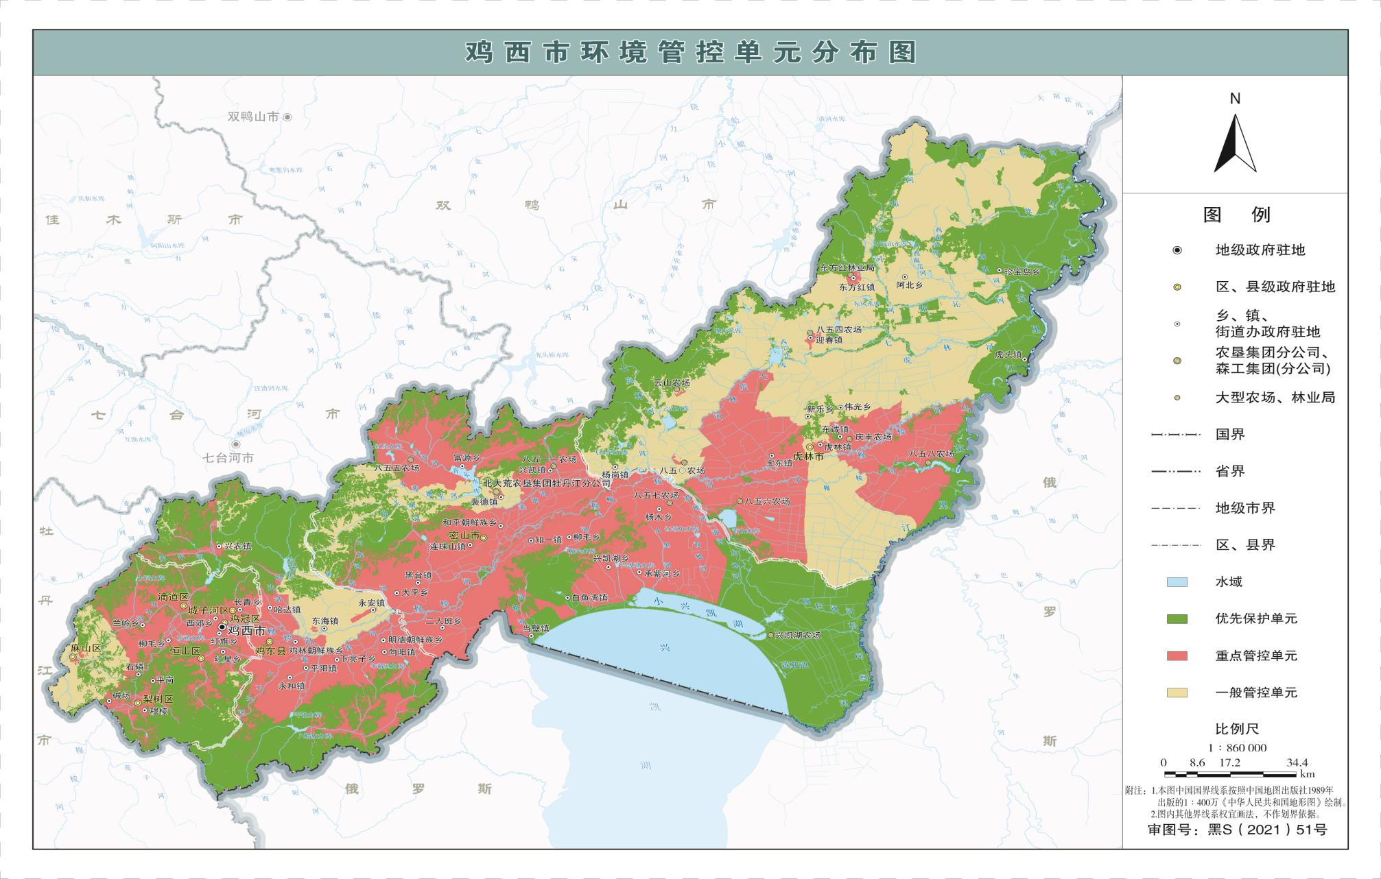
本项目位置

附图1 鸡西市环境管控单元分布图
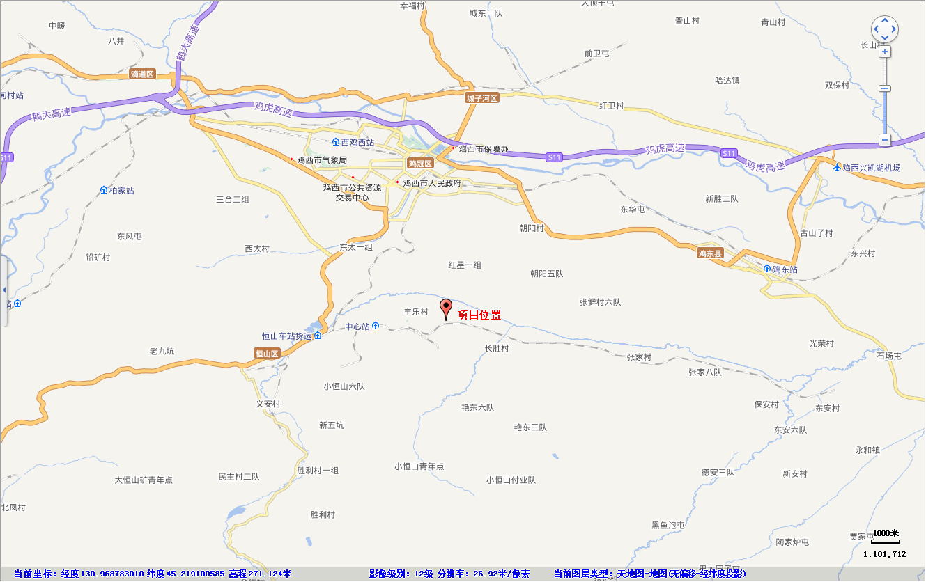
图例
本项目位置

附图2地理位置图
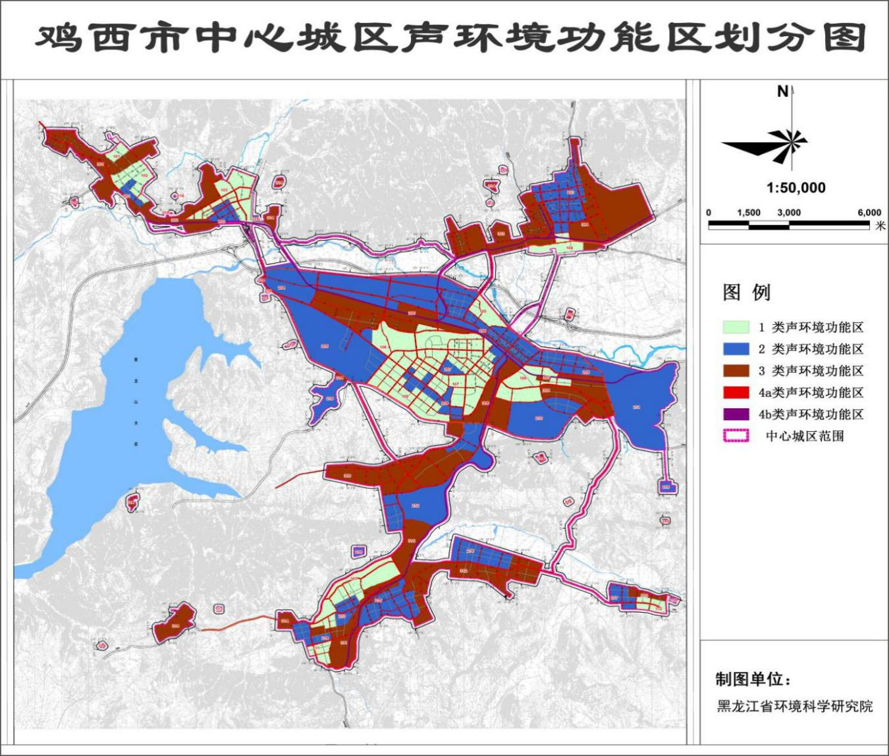
项目所在地
附图3 鸡西市中心城区声环境功能区划分图

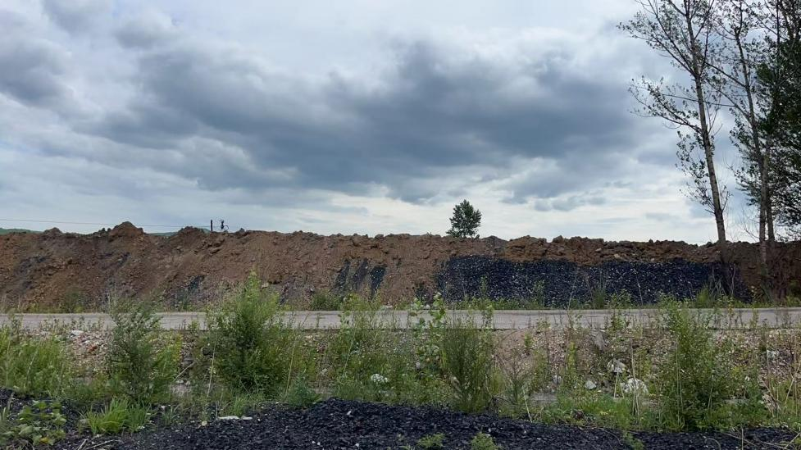 | 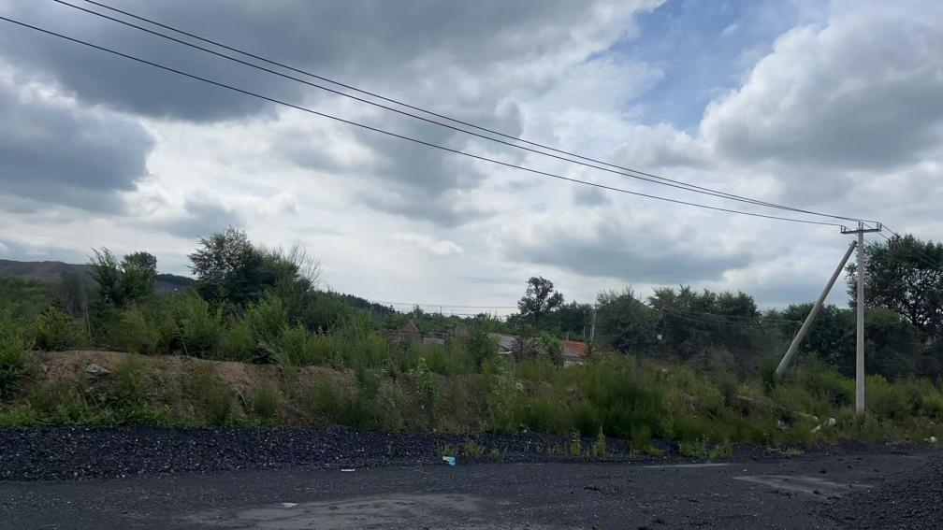
东侧 储煤场 | 南侧 储煤场
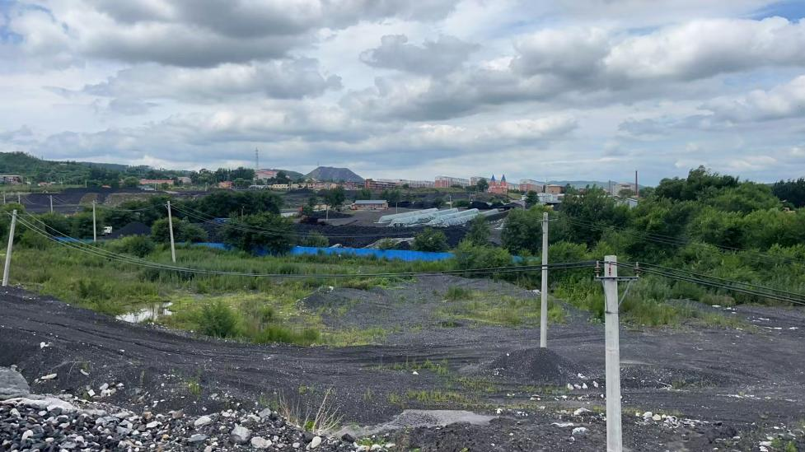 | 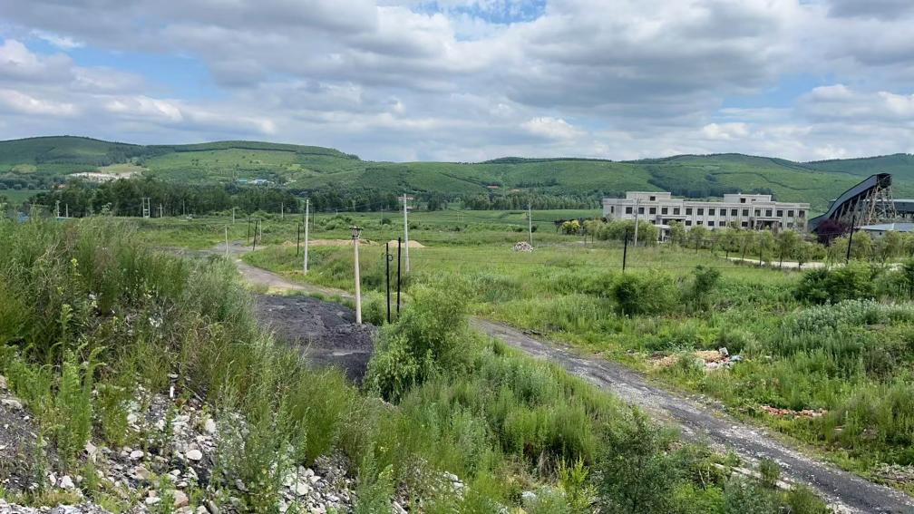
西侧 储煤场 | 北侧 空地

附图4 周边关系照片

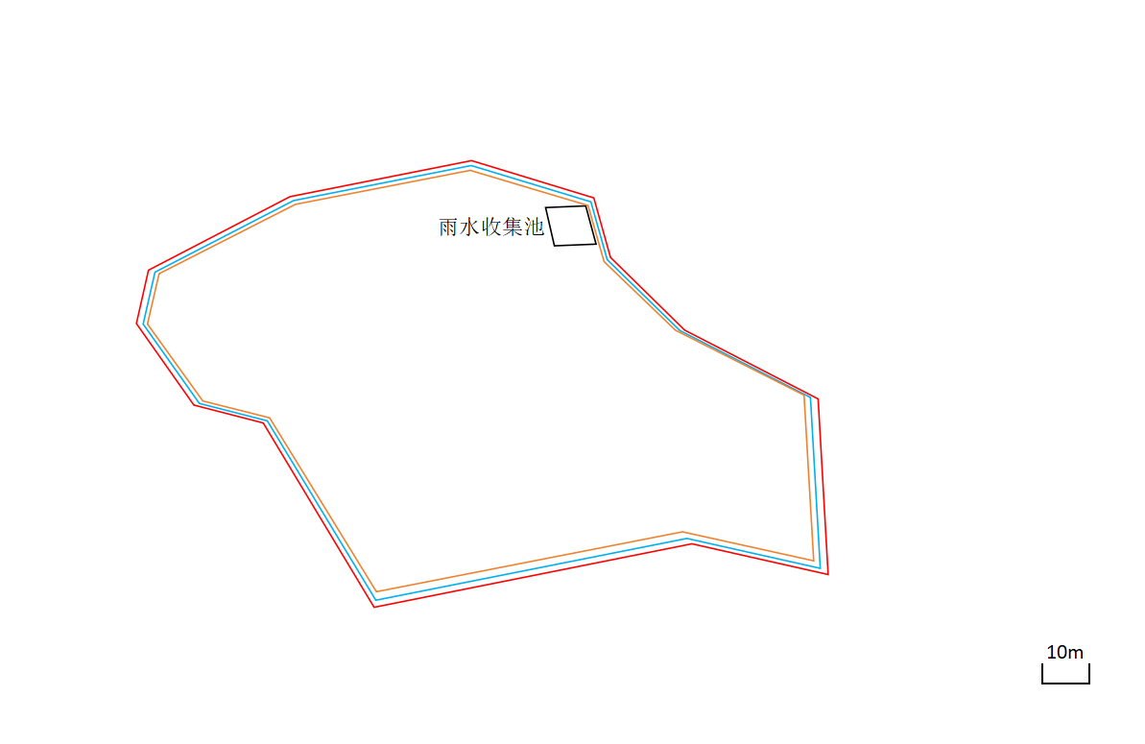

图 例
厂界
建筑物

防风抑尘网
雨水收集渠

附图5 平面布置图
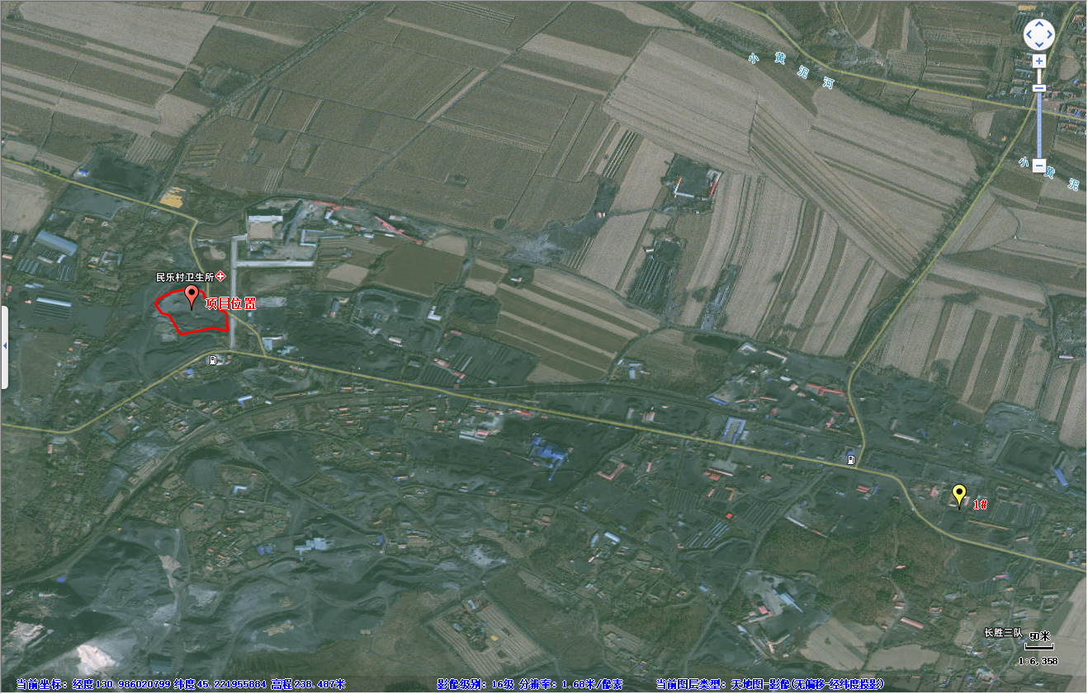

图 例
本项目位置
大气监测点

附图6 引用环境空气质量现状监测点位与本项目位置关系图
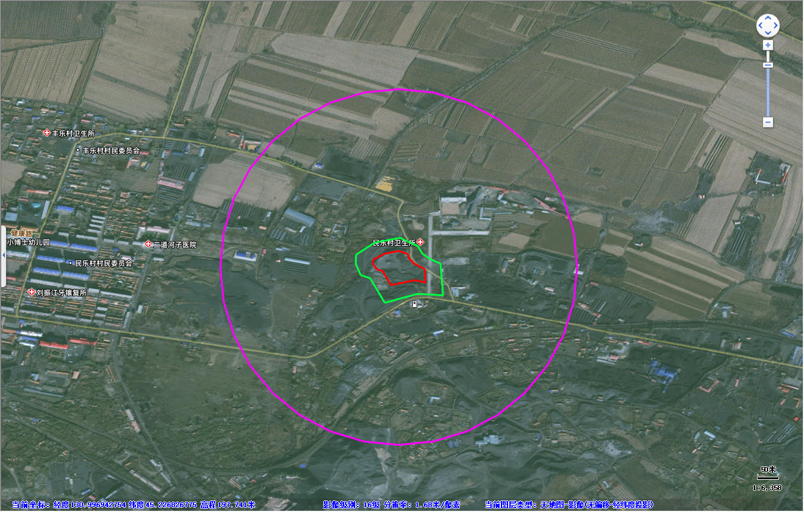
图 例
本项目位置
声环境评价范围
大气环境评价范围

附图7 评价范围及环境敏感目标示意图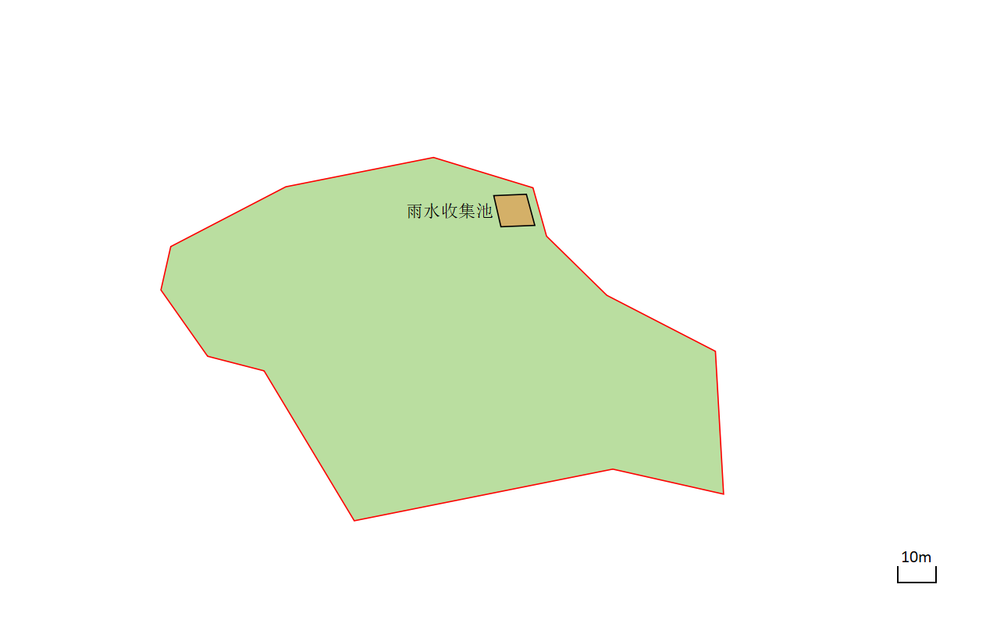

图 例
一般防渗区
简单防渗区

附图8 分区防渗图
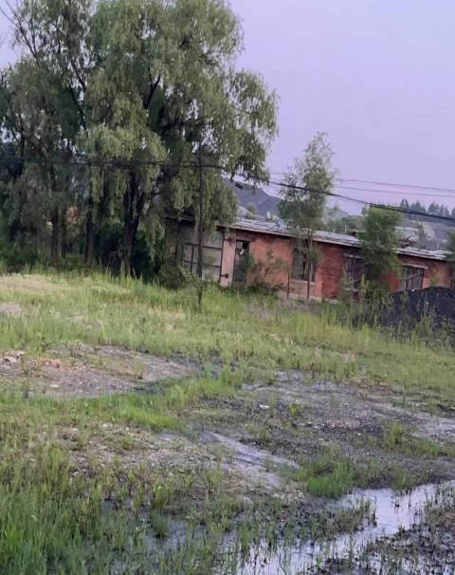 | 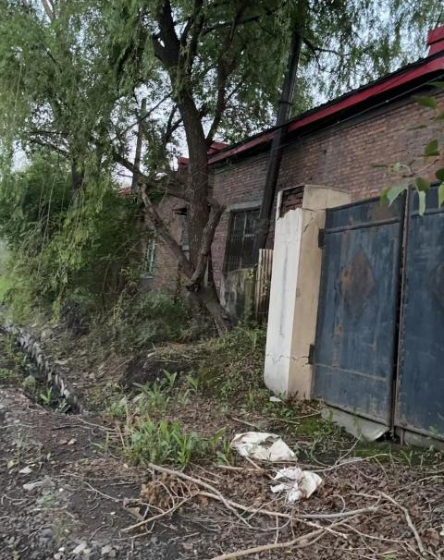 | 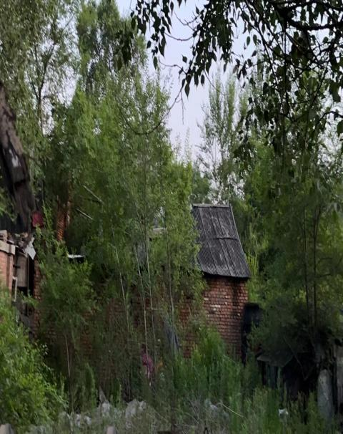 | 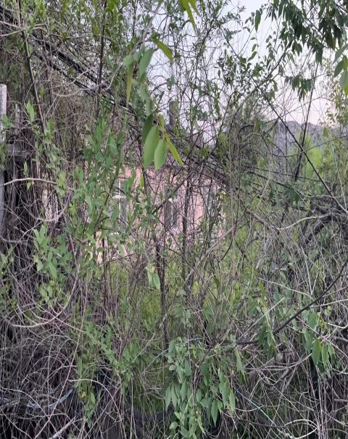
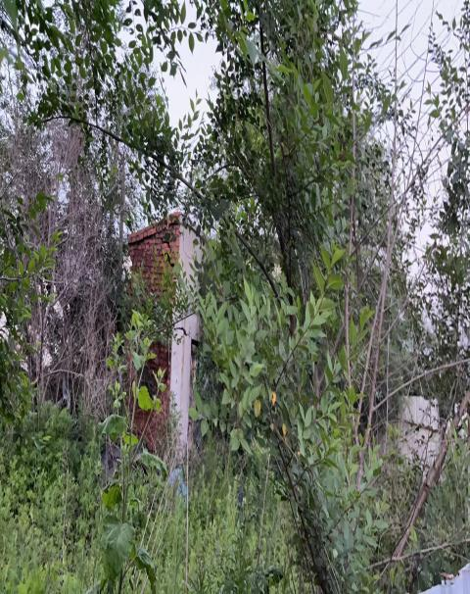 | 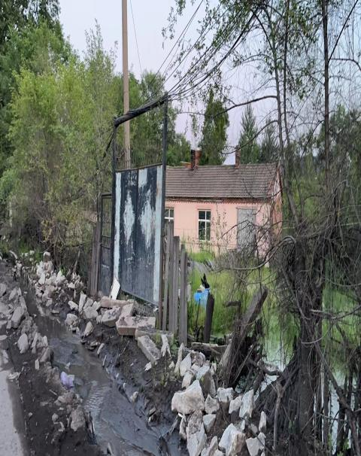 | 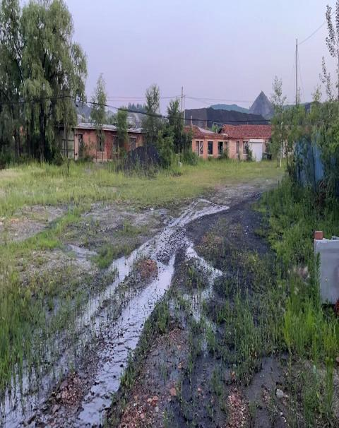 | 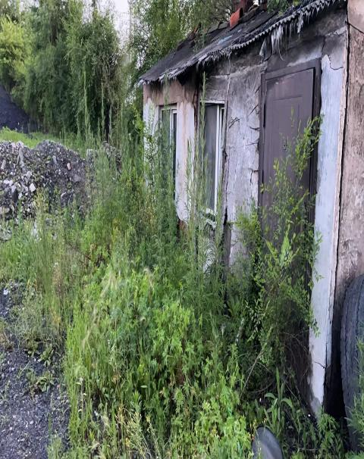
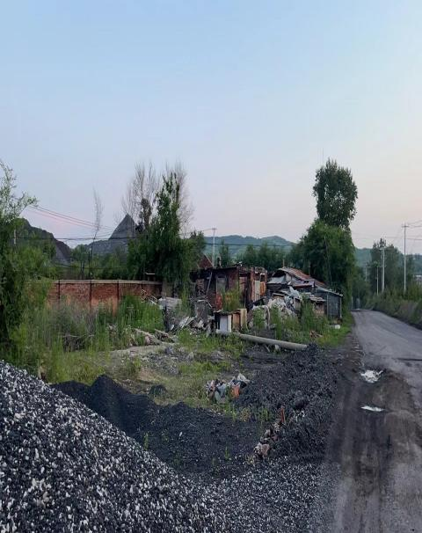 | 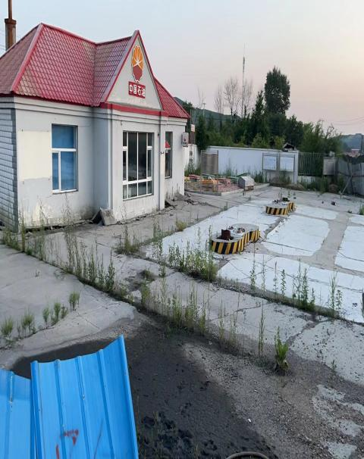 | 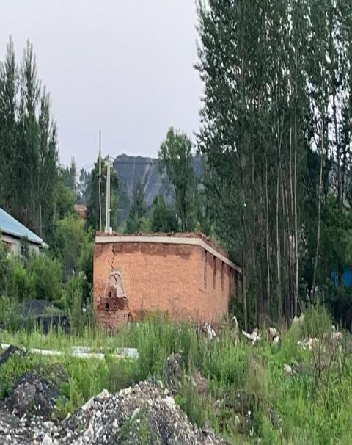 | 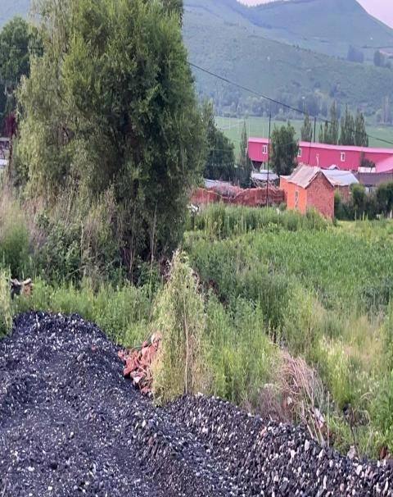
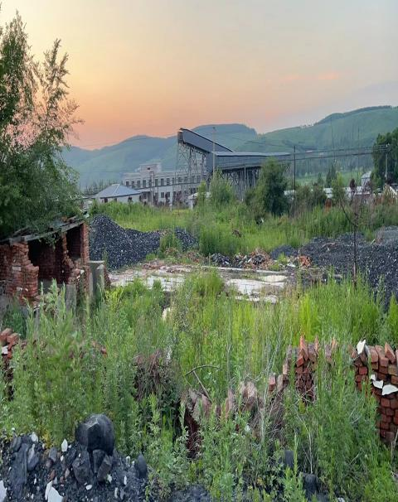 | 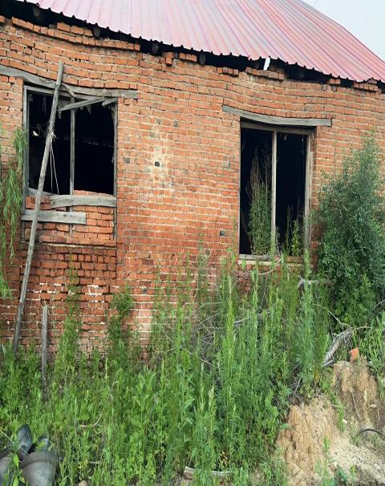 | 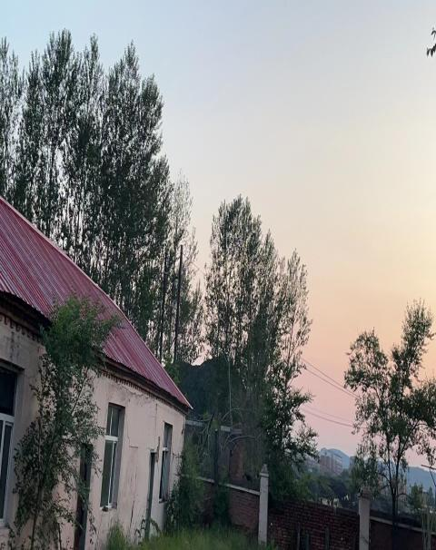 | 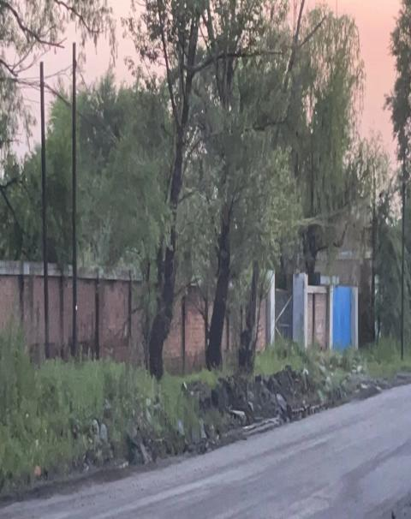
附图9 本项目500m范围内全部搬迁现场照片

附件1 营业执照
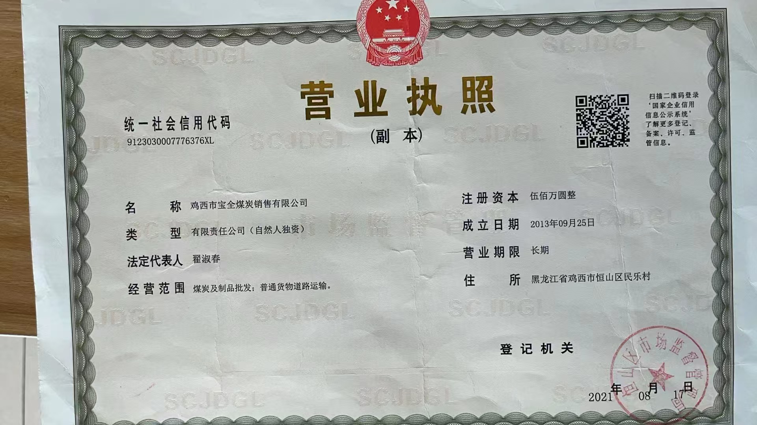
附件2 用地性质证明
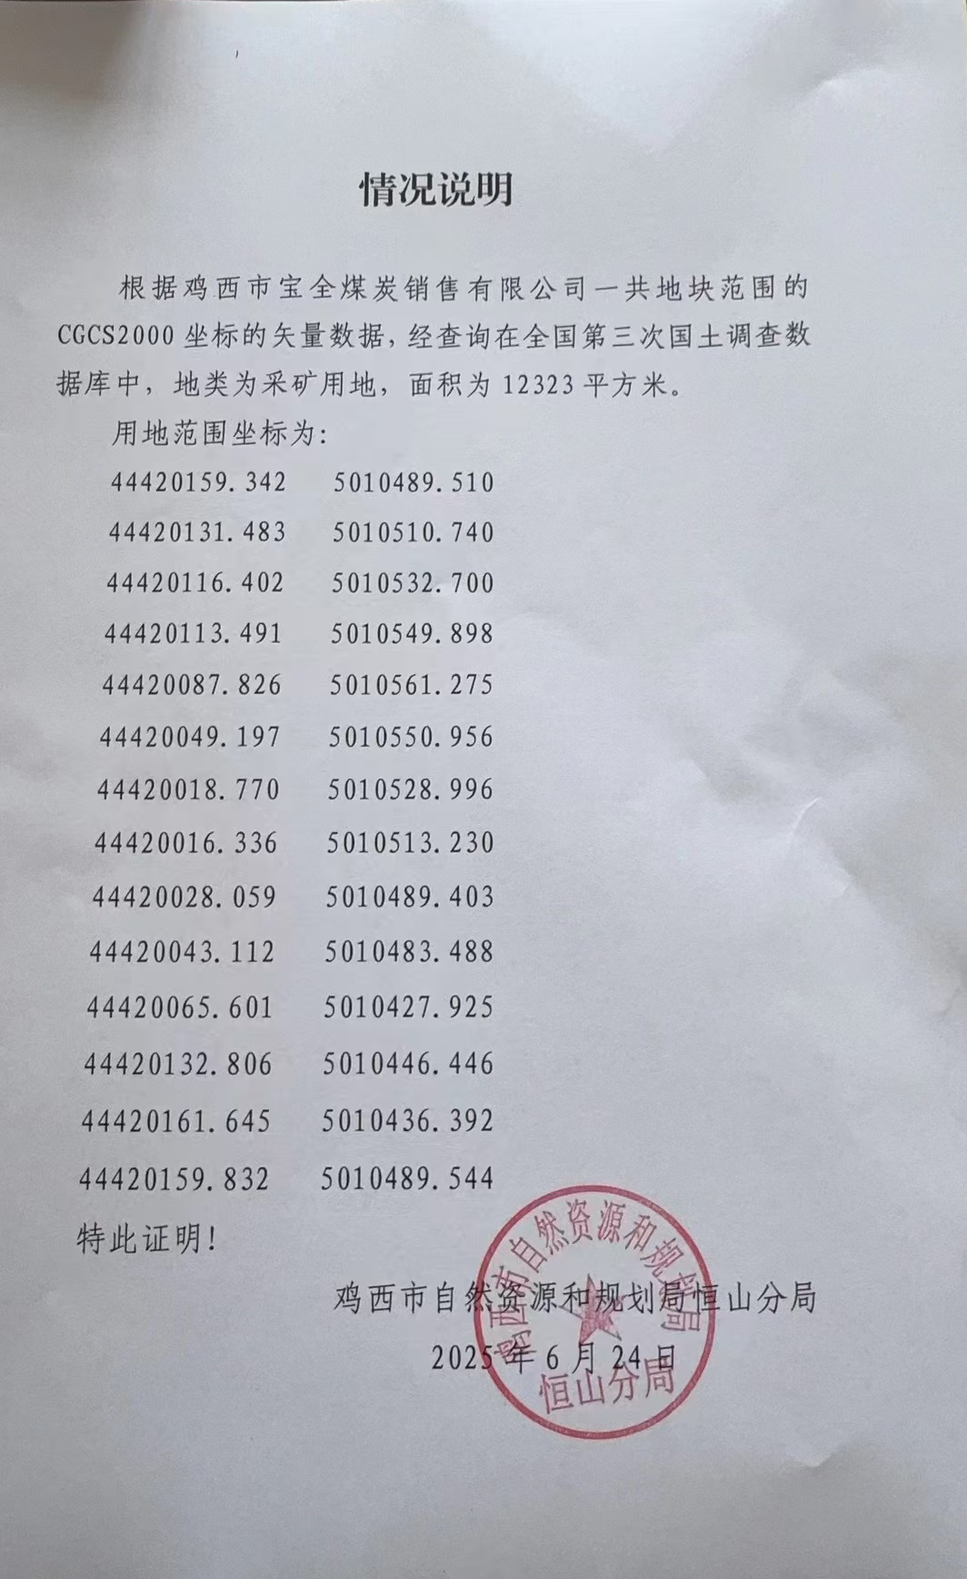

附件3 土地租赁协议书
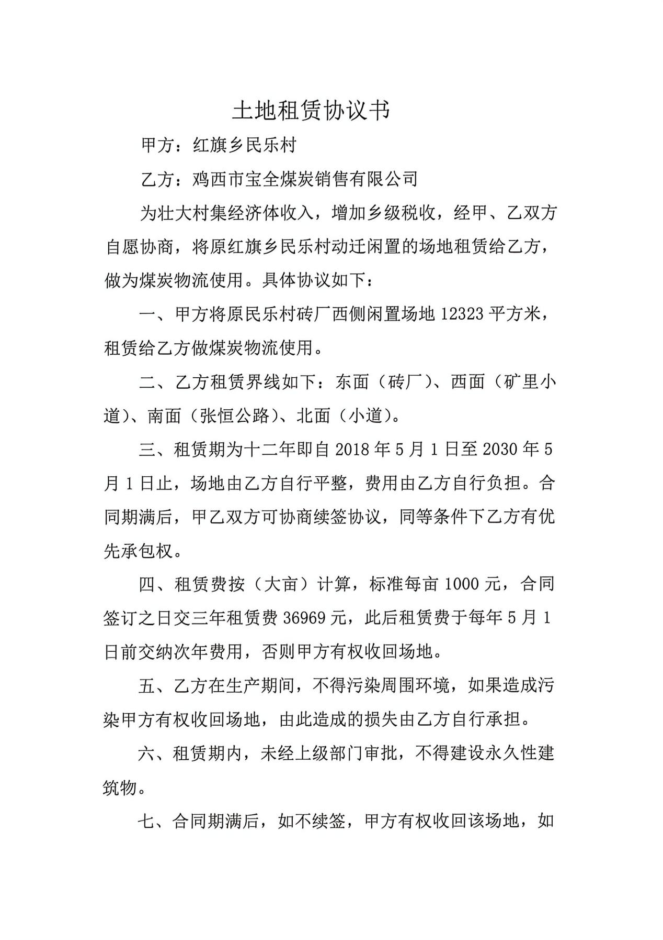
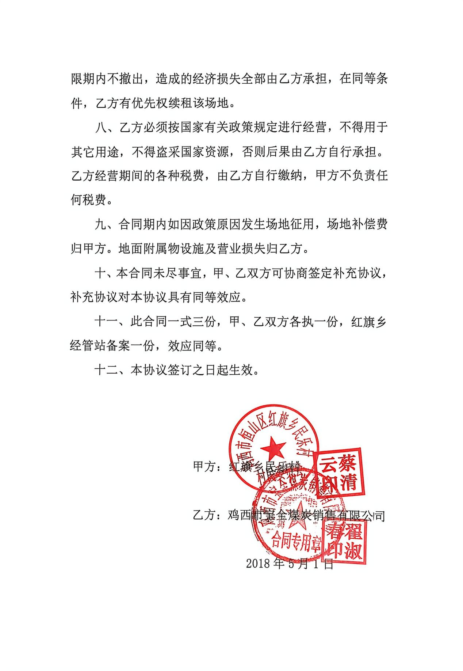

附件4 生活污水委托处置协议
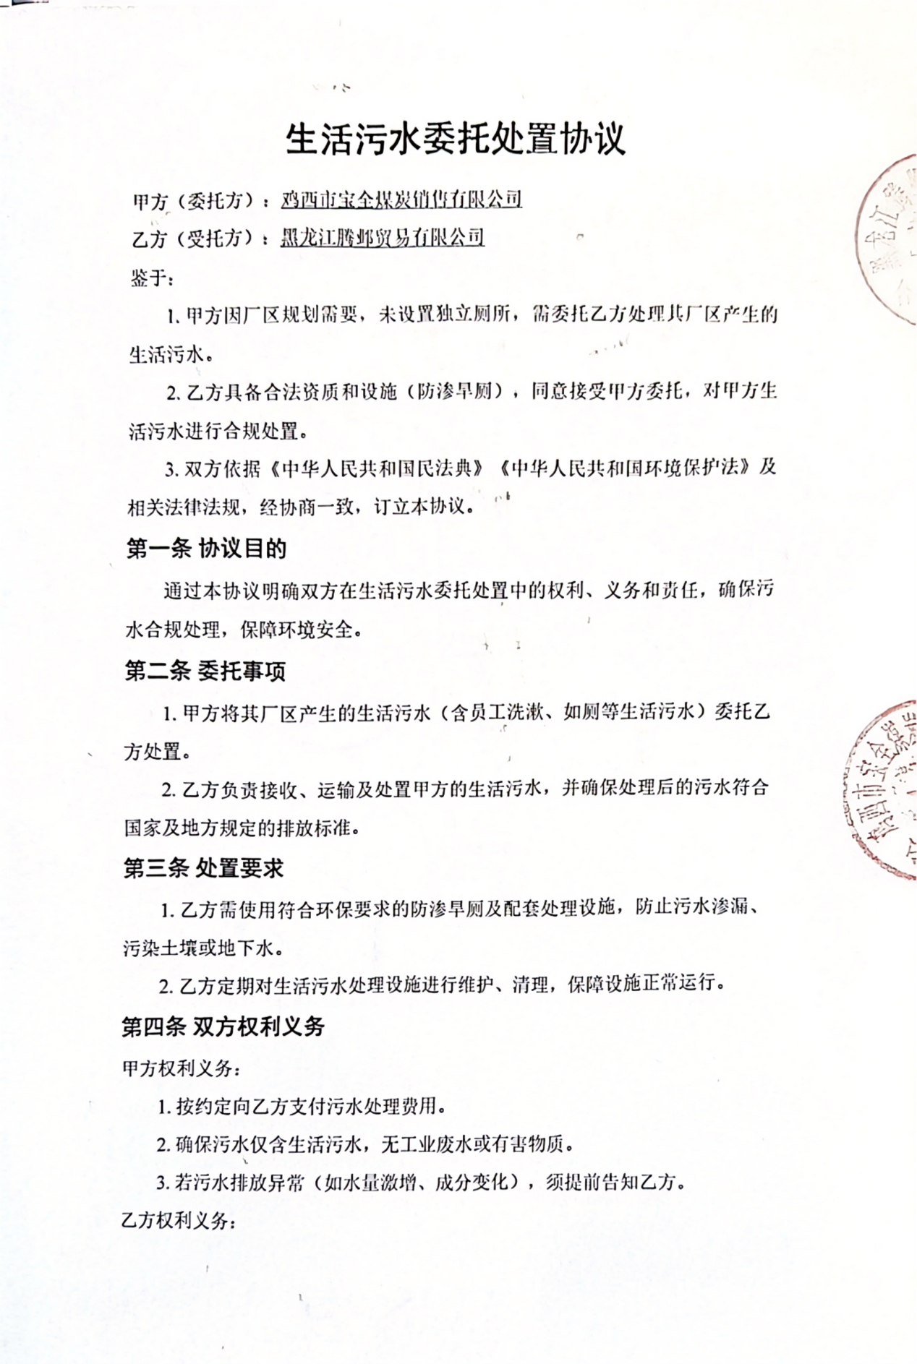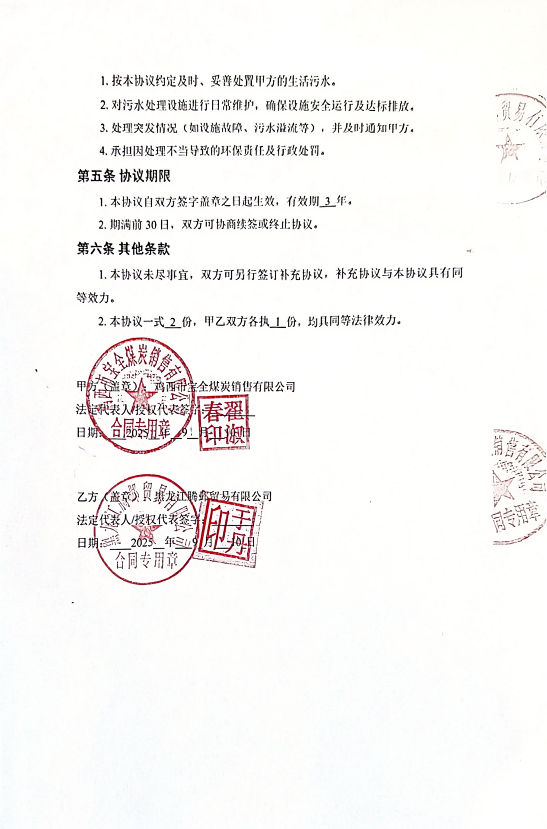

附件5 引用检测报告
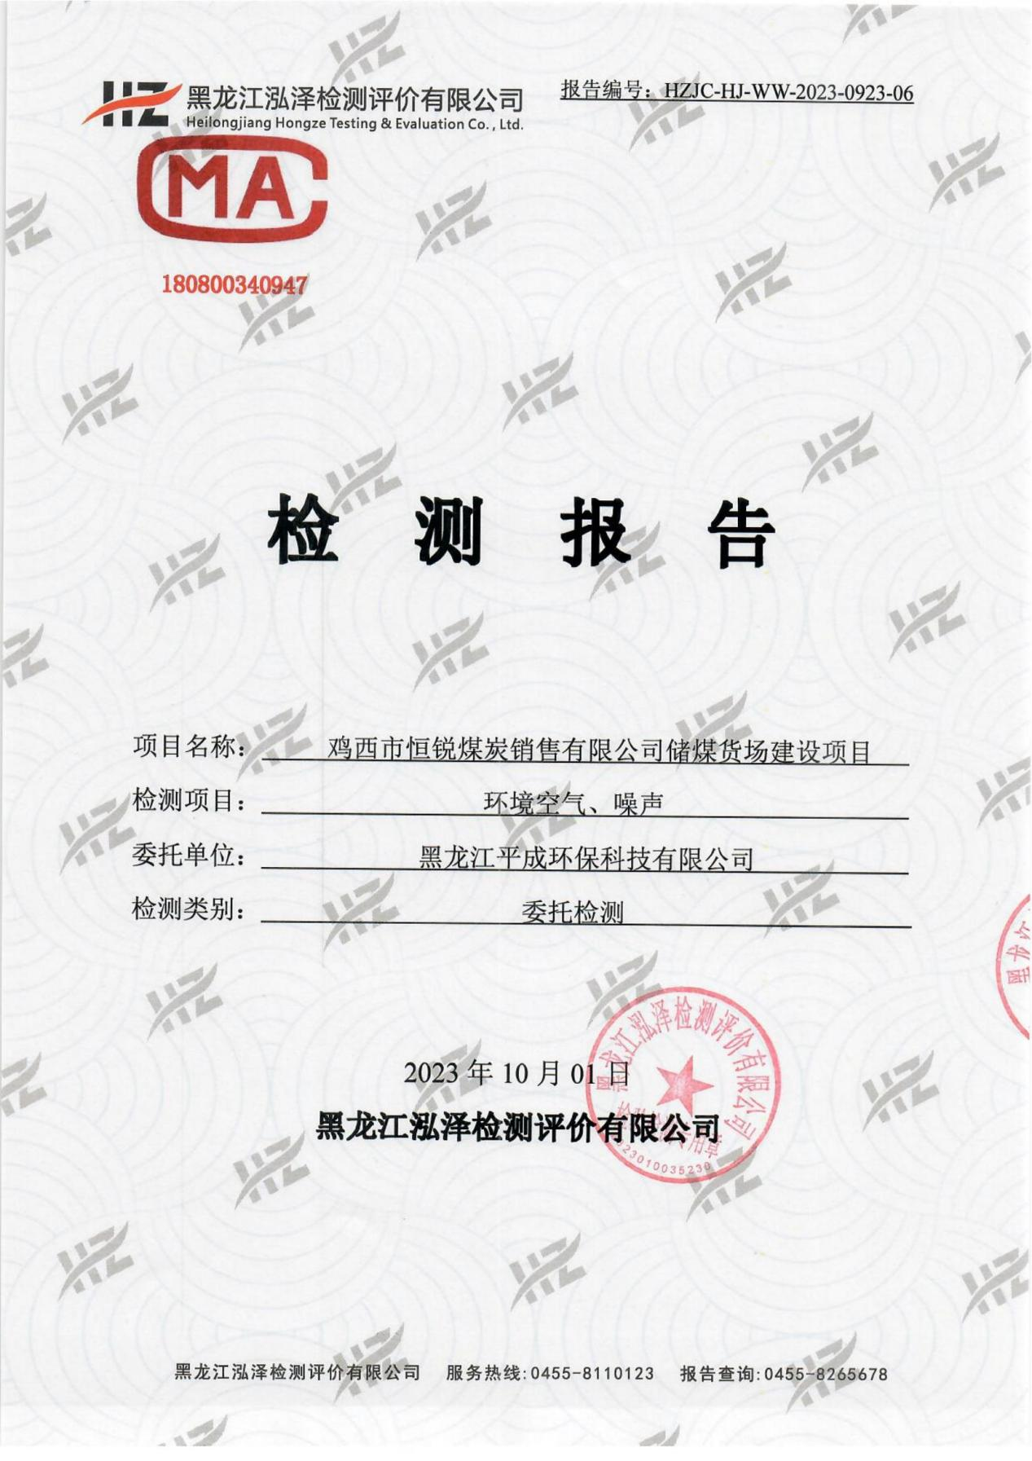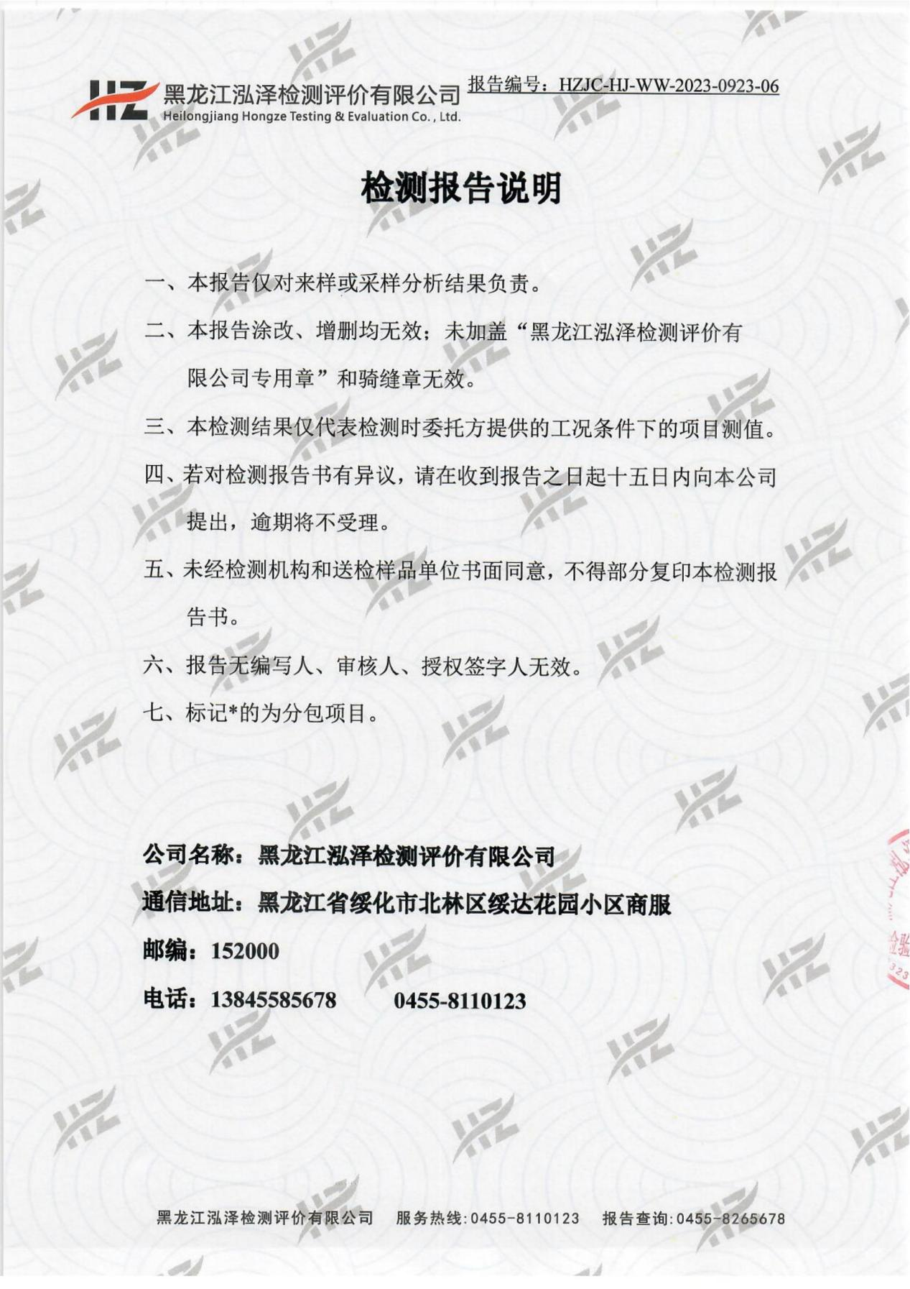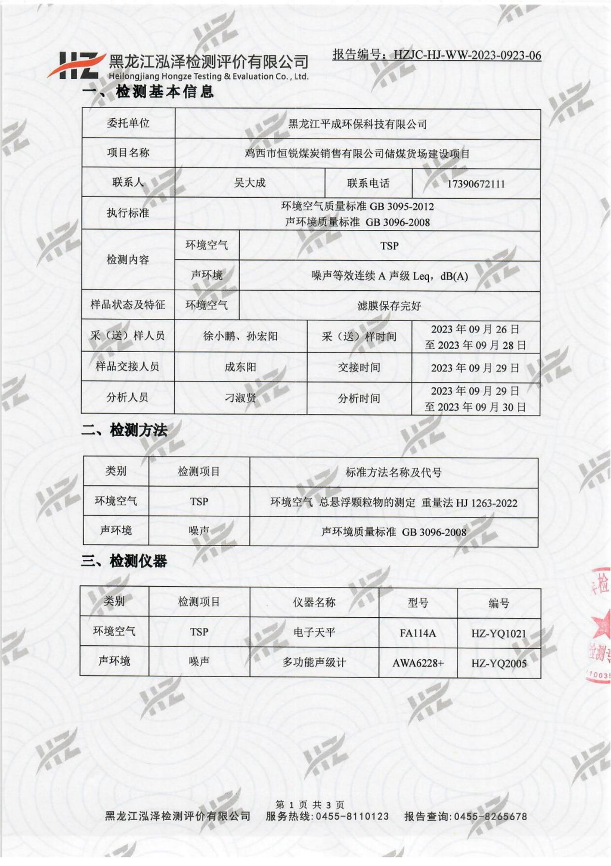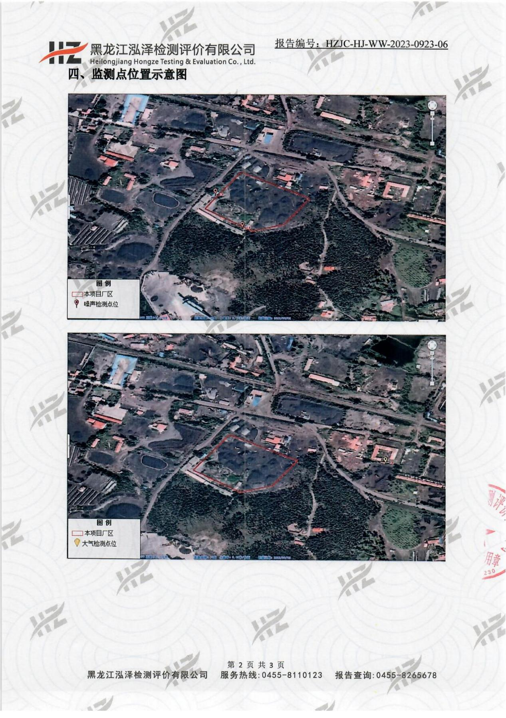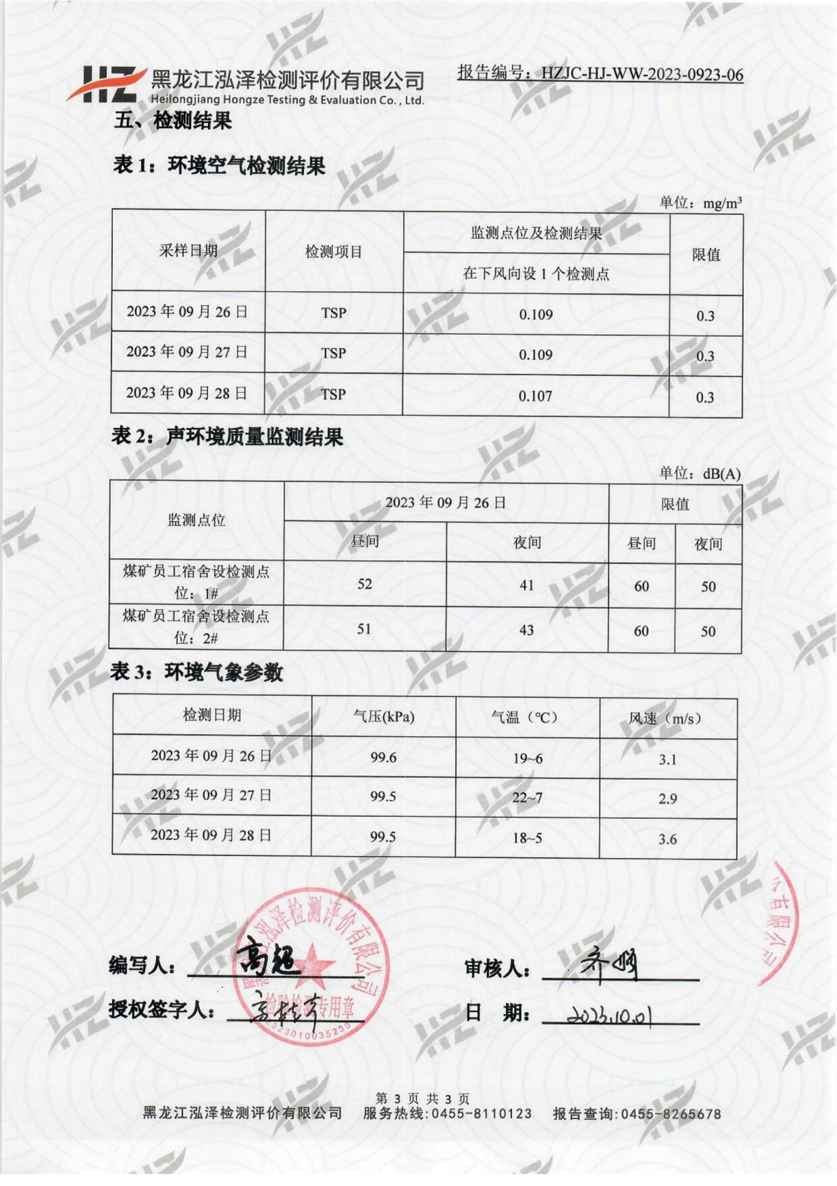
附件6 生态环境分区管控分析报告
